https://pl.uu.edu.ua/%d0%b4%d0%b5%d0%bd%d1%8c-%d0%bf%d1%80%d0%b0%d1%86%d1%96%d0%b2%d0%bd%d0%b8%d0%ba%d1%96%d0%b2-%d0%be%d1%81%d0%b2%d1%96%d1%82%d0%b8/

День працівників освіти
08/10/2019

З Днем працівників освіти привітали викладачів студенти в Полтавському інституті економіки і права та Полтавському коледжі Університету «Україна»!
З вітальним словом до науково-педагогічного складу звернулася директор інституту Надія Семенівна Мякушко, яка наголосила на тому, що це свято об’єднує всіх тих, хто відкриває двері молоді у квітучий сад знань, науки та мудрості: «У день свята щиро дякую Вам за добросовісне служіння обраній справі, невтомний творчий пошук, самовідданість, високий професіоналізм та життєву мудрість!».
Студенти побажали викладачам успіхів у благородній педагогічній діяльності, нових творчих знахідок, міцного здоров’я, творчої енергії та людської поваги.
Розпочали урочистості під чудову музику вальсу «Де ти тепер» у виконанні Квітки Цісик. Студенти запрошували викладачів на вальс…
А ще студенти співали, виконували фортепіанну музику, танцювали сучасні танці.
Нехай ніколи не згасає світло Вашої душі, тепло Вашого серця до улюбленої професії! Хай кожен Ваш день повниться новою радістю та перемогою, хай здійснюються Ваші плани в ім’я щасливого майбутнього України і нашого Університету!
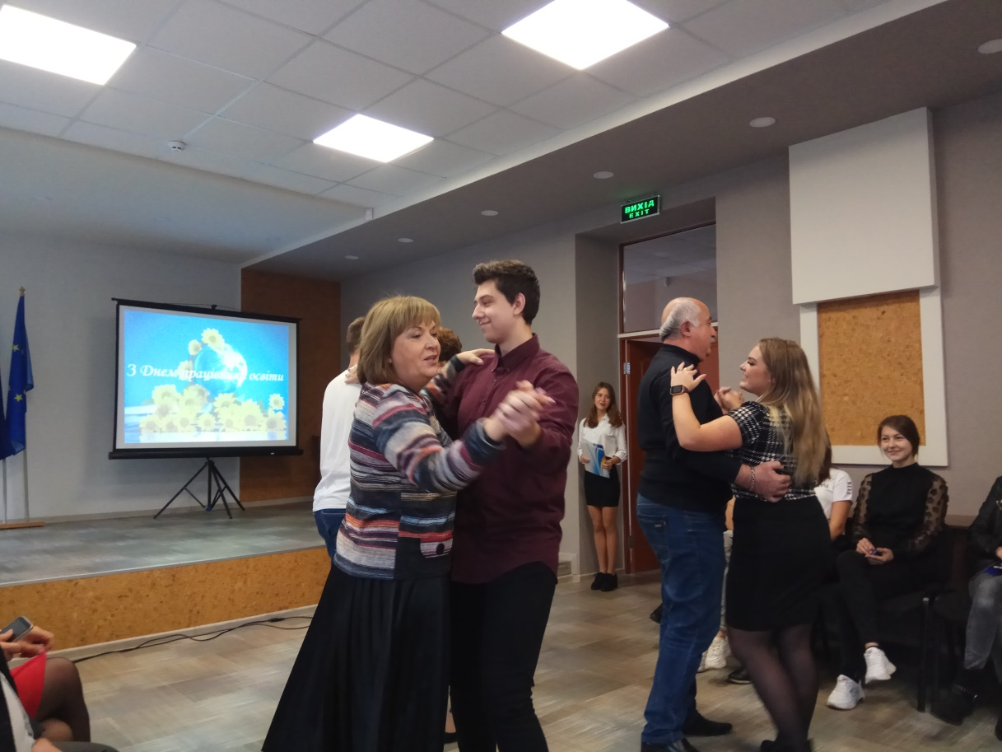
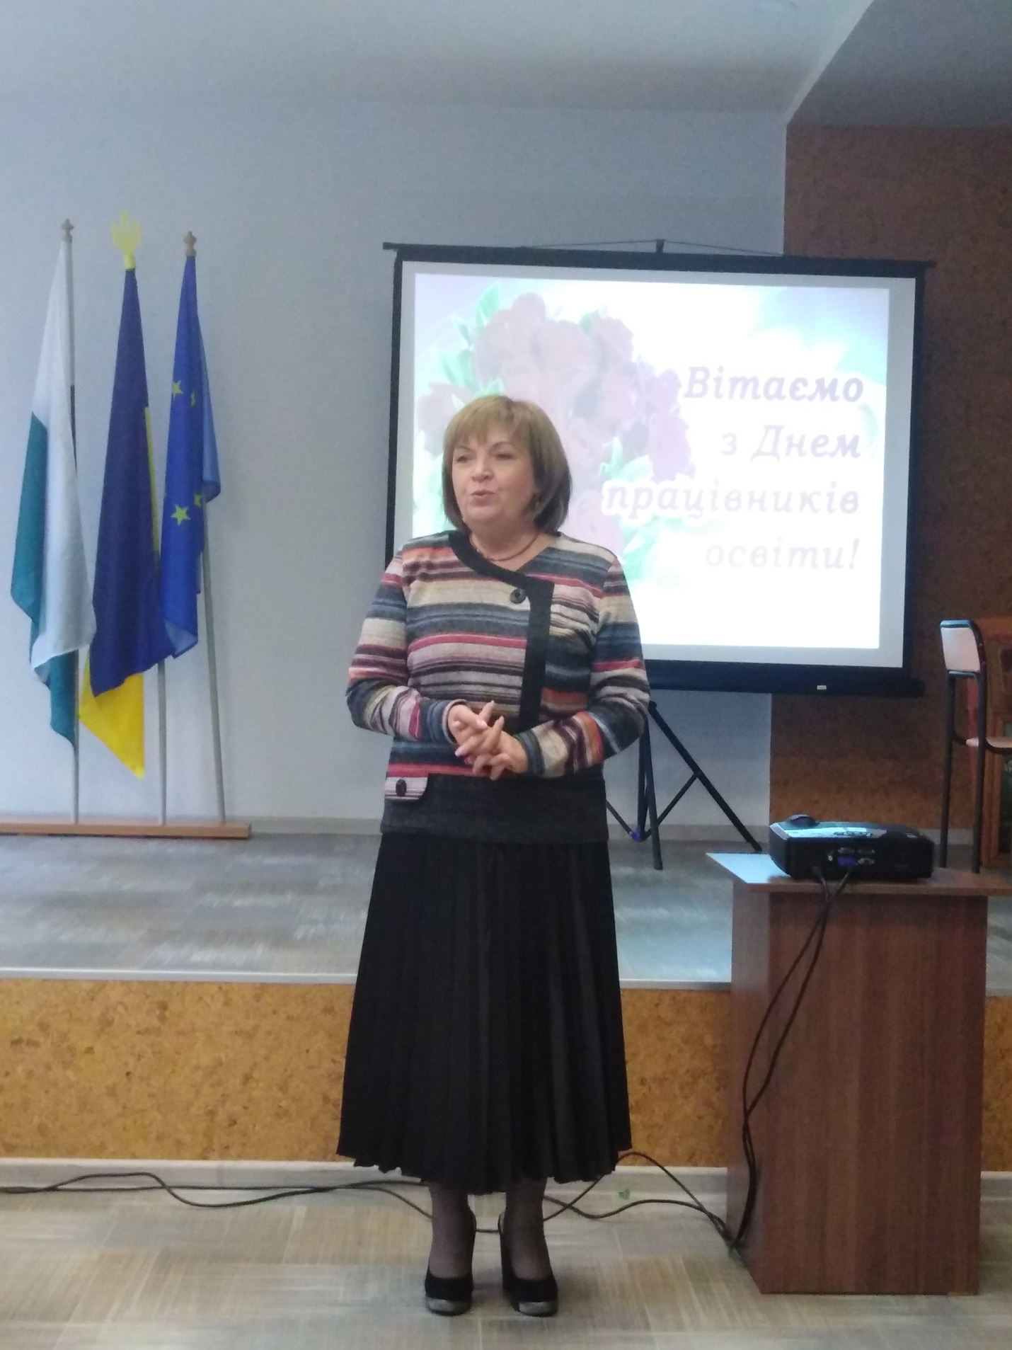

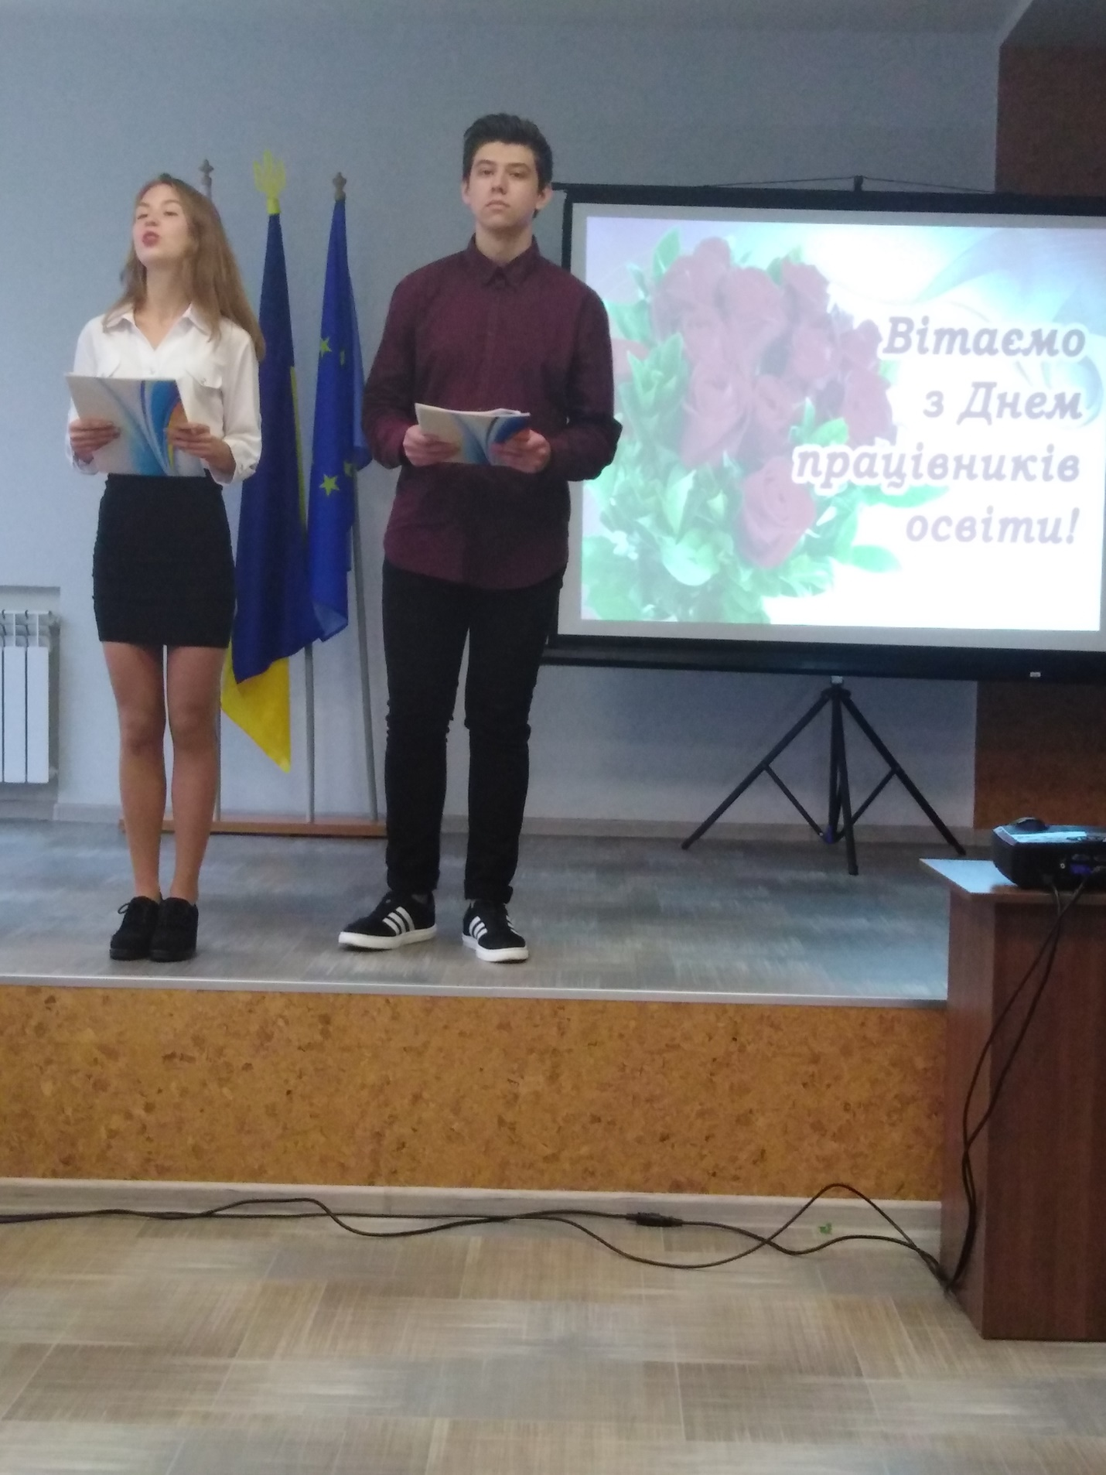
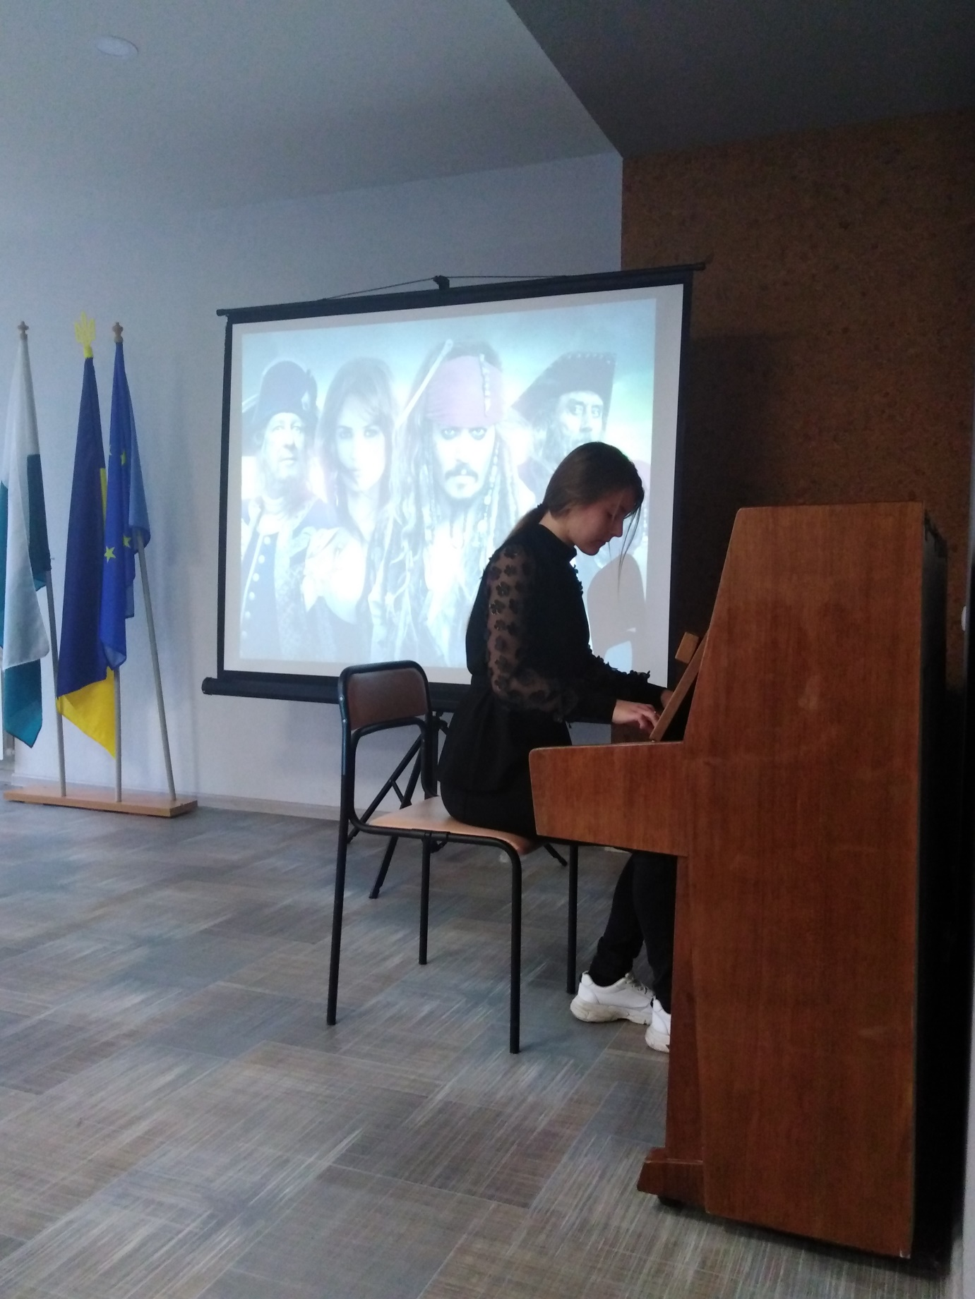

https://pl.uu.edu.ua/%d1%84%d0%b5%d1%81%d1%82%d0%b8%d0%b2%d0%b0%d0%bb%d1%8c-%d0%b6%d0%b5%d1%81%d1%82%d0%be%d0%b2%d0%be%d1%97-%d0%bf%d1%96%d1%81%d0%bd%d1%96/

Фестиваль жестової пісні
08/10/2019

3 жовтня 2019 року вперше в Полтаві відбувся ФЕСТИВАЛЬ ЖЕСТОВОЇ ПІСНІ «ПОДІЛЬСЬКА ЗОЛОТА ОСІНЬ»! Душевно та натхненно, професійно та зворушливо, патріотично та ніжно – усі присутні фестивалю щиро дарували свої емоції та майстерність полтавцям! Учасниками неймовірного свята стали студенти Полтавського інституту економіки і права та Полтавського коледжу Університету «Україна»! Молоде студентство активно підтримувало здобувачку вищої освіти ІІІ курсу Жанну Омелич, яка виконала пісню «Вишиваночка» жестовою мовою, також аплодувало ведучим і організаторам Фестивалю, своїм викладачам Андрію Володимировичу Каркачу – викладачу кафедри соціальної роботи та Наталії Олексіївні Московець – викладачу української жестової мови. Свято пройшло під девізом «Всі ми різні, всі ми рівні! Вивчаймо жестову мову та будьмо рівними!».
Переважна більшість, та майже усі, учасники заходу є випускниками або студентами спеціальності «Перекладач жестової мови», що акредитована та викладається висококласними фахівцями у Полтавському коледжі Університету «Україна».

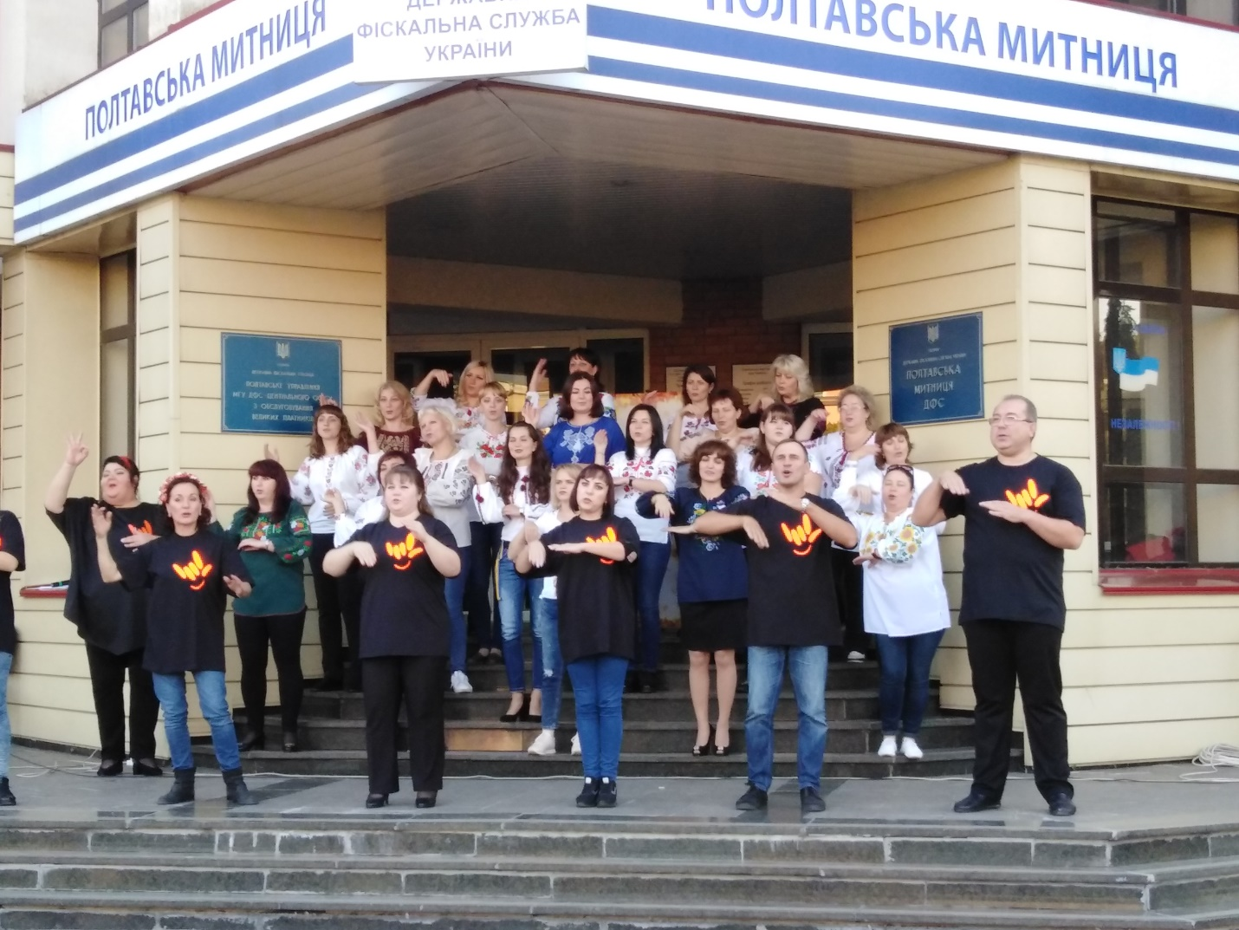
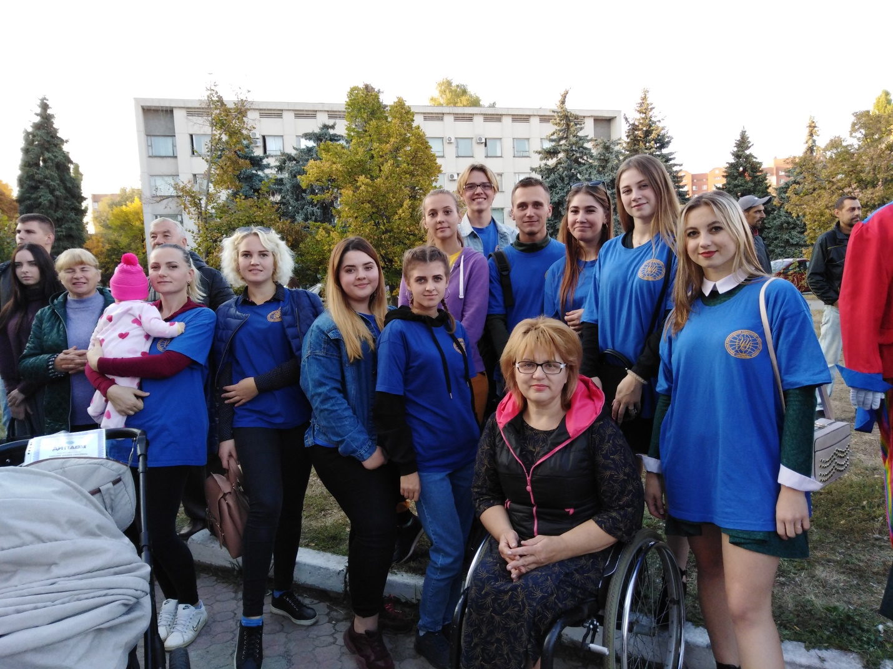
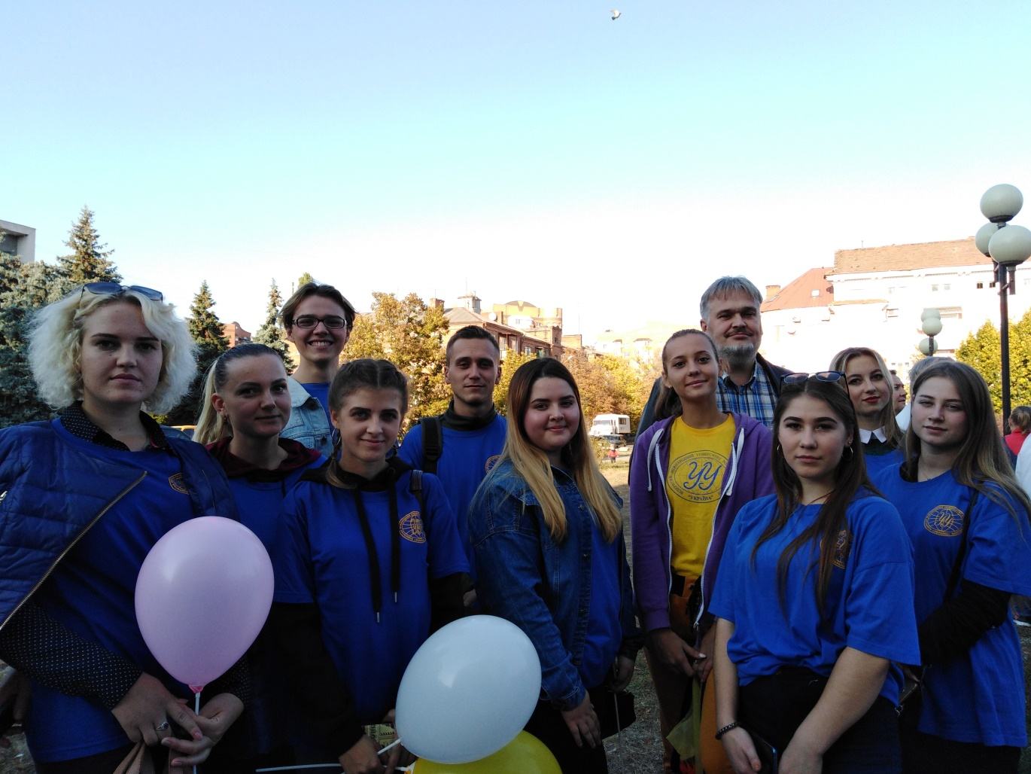

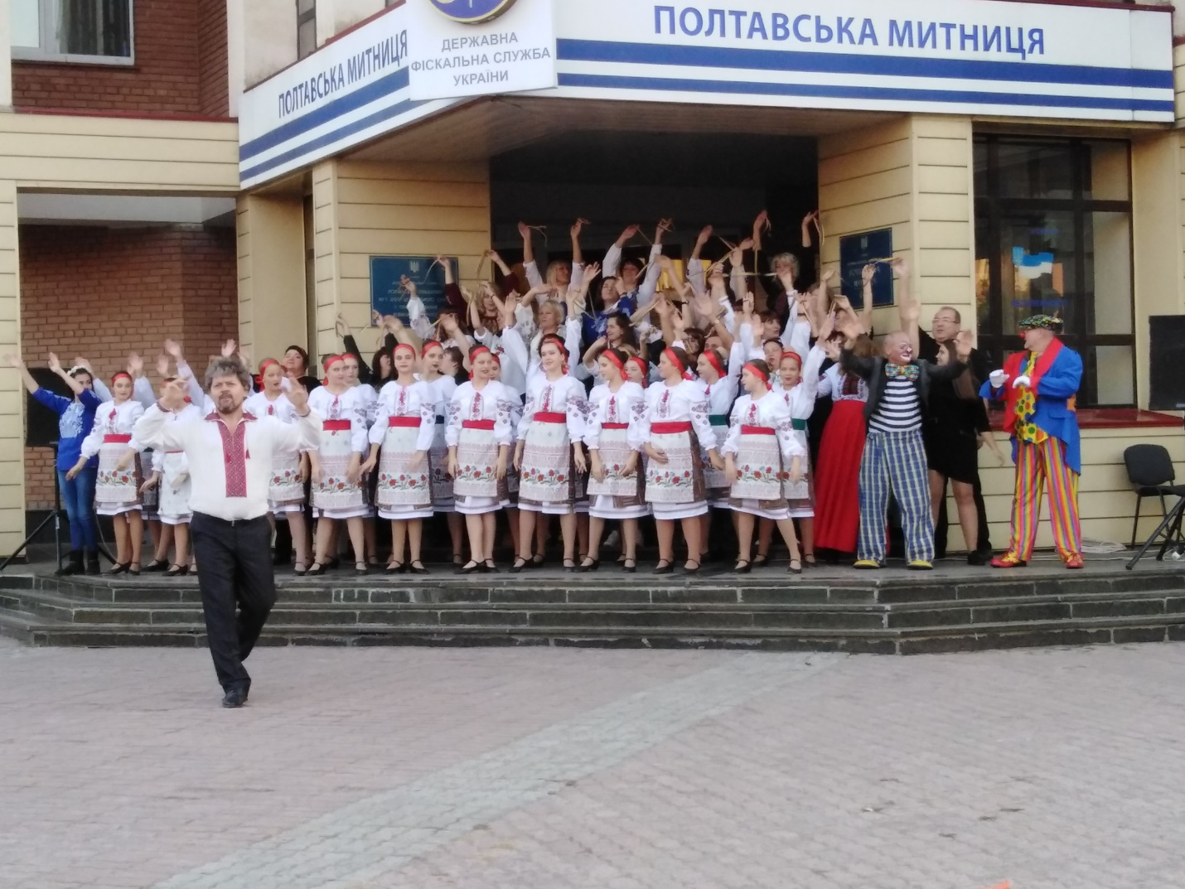
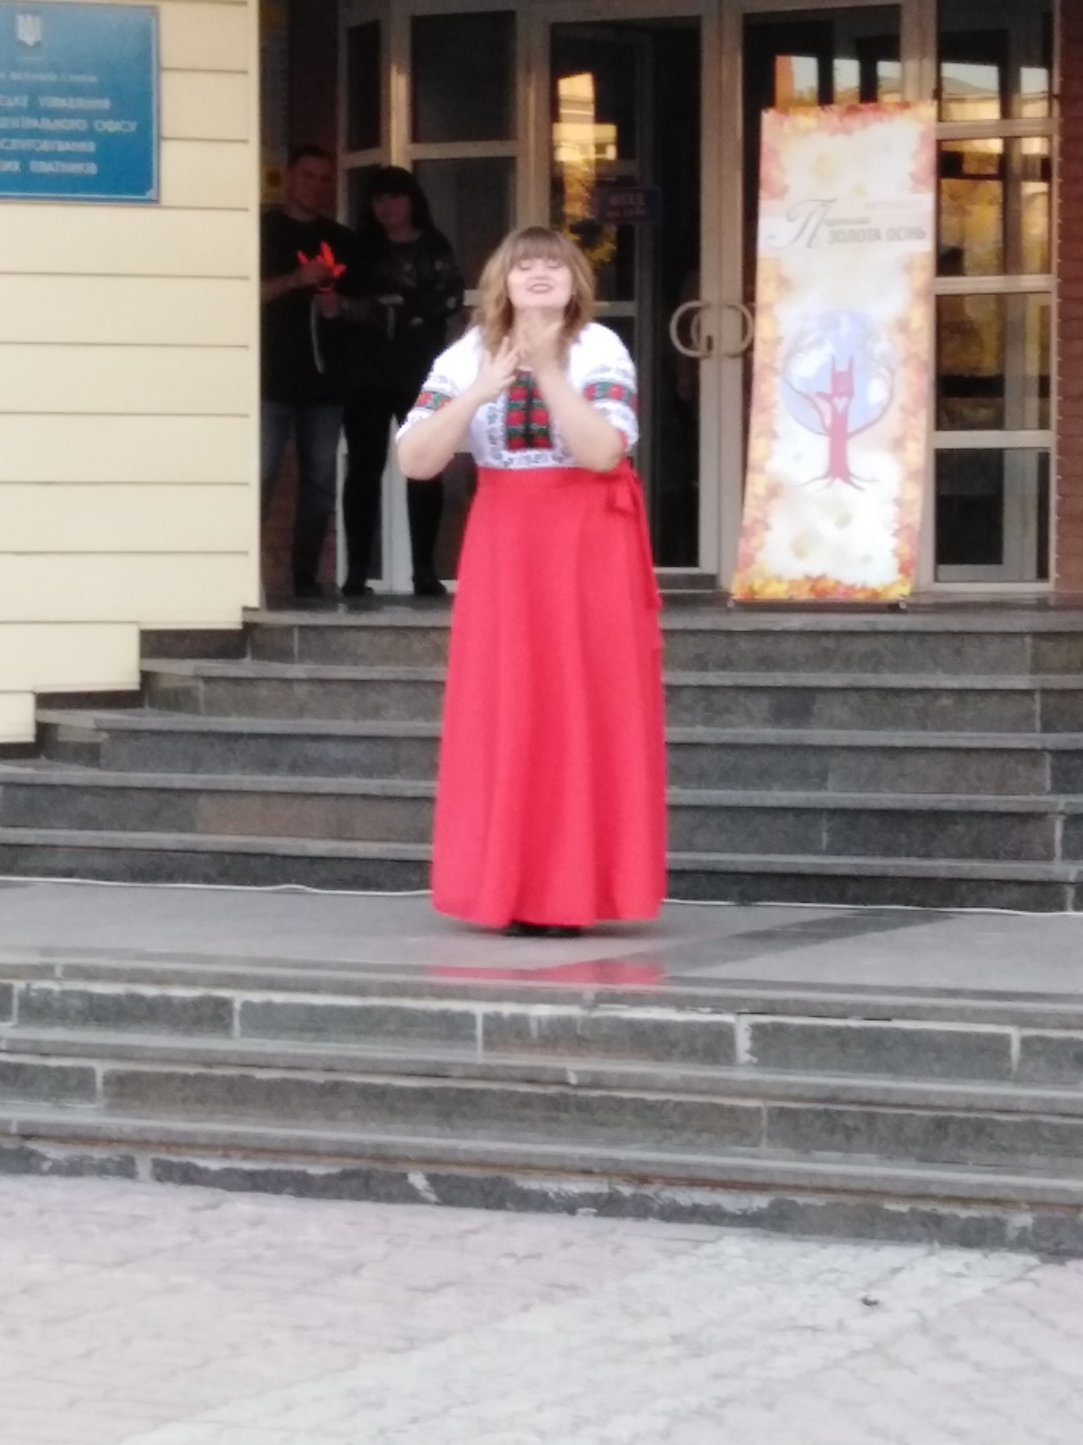
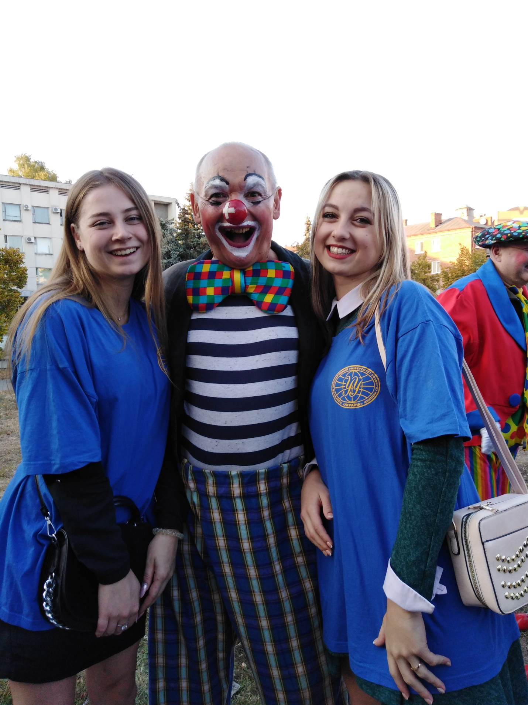

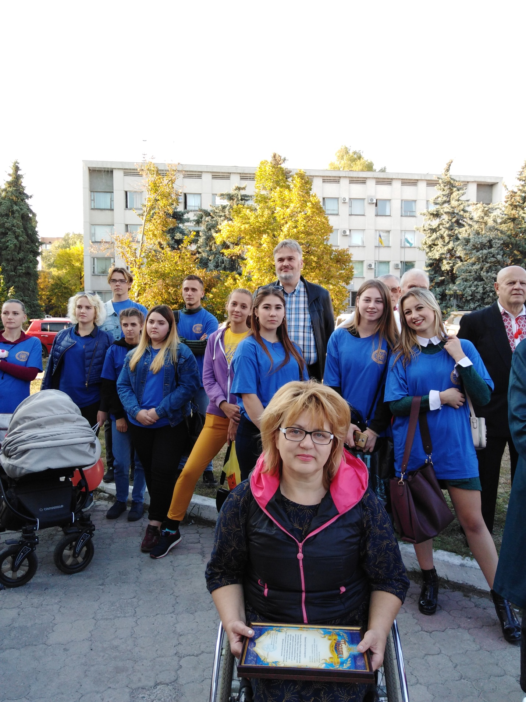
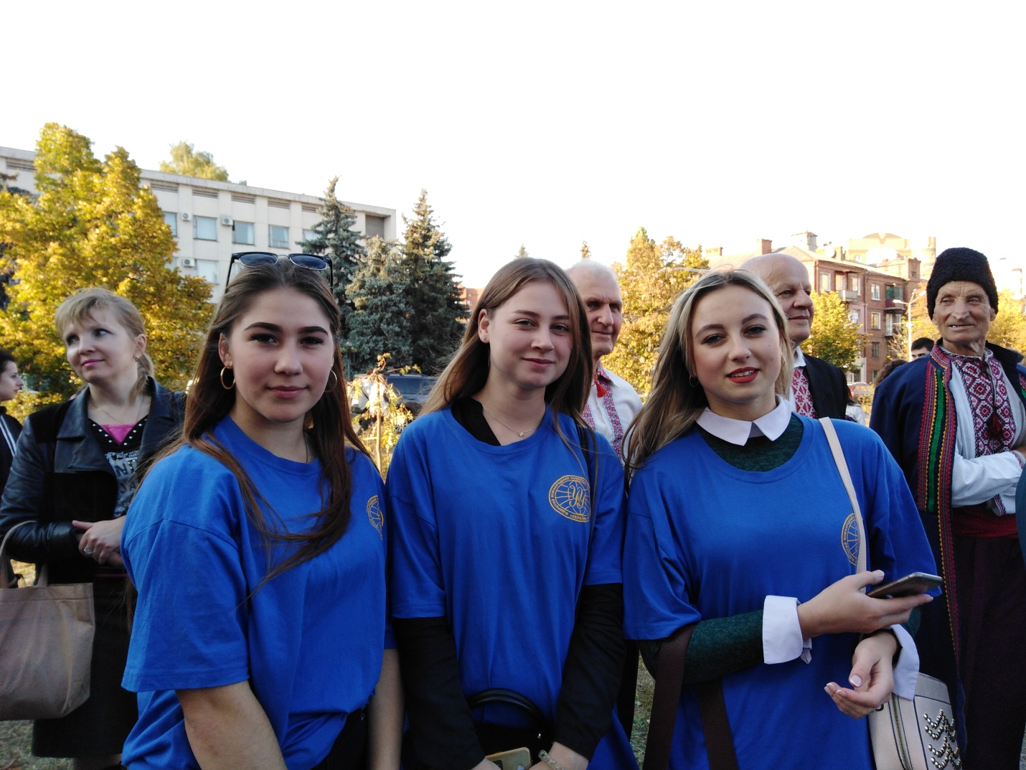
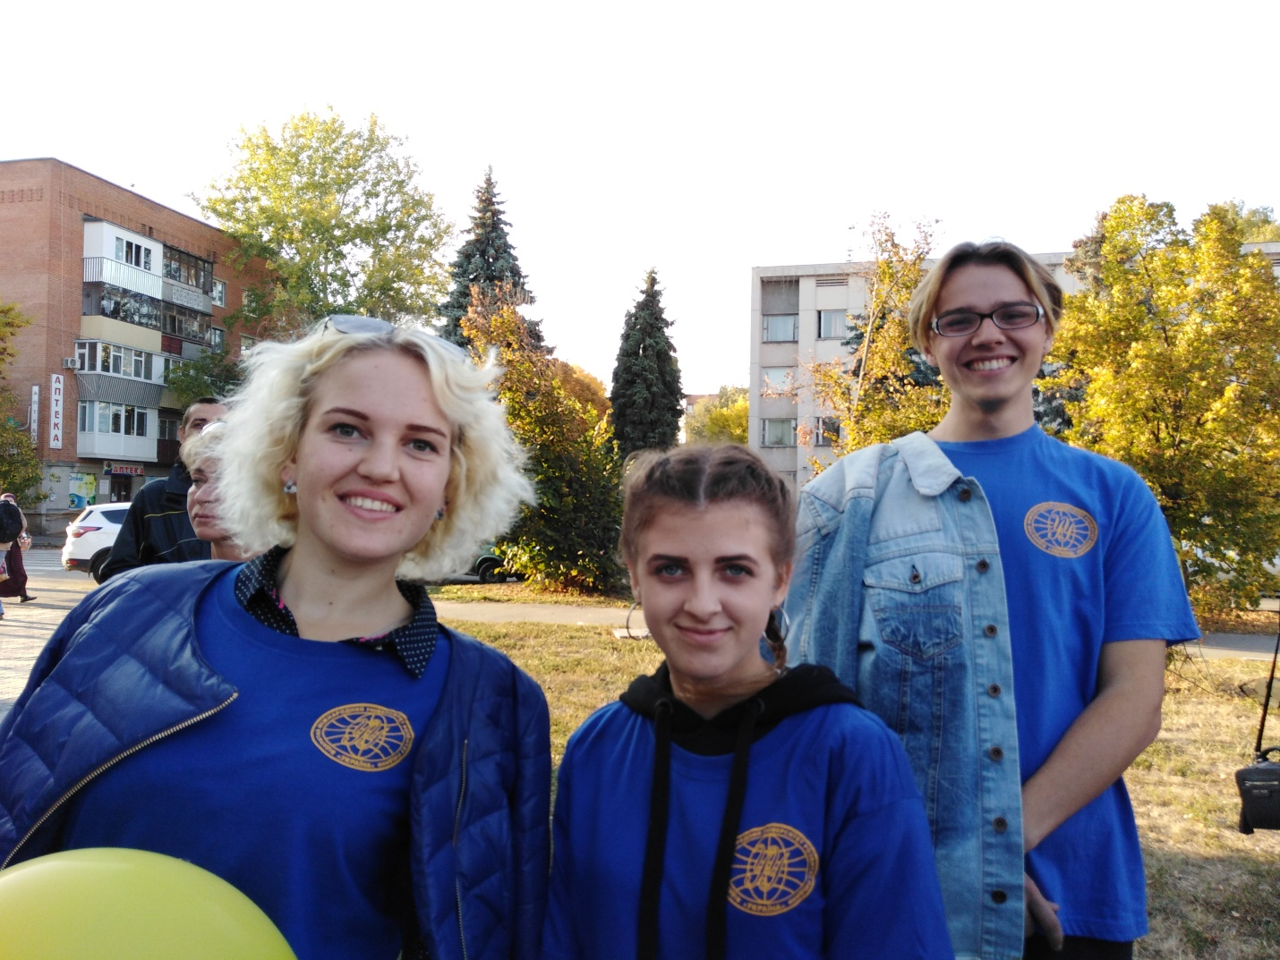
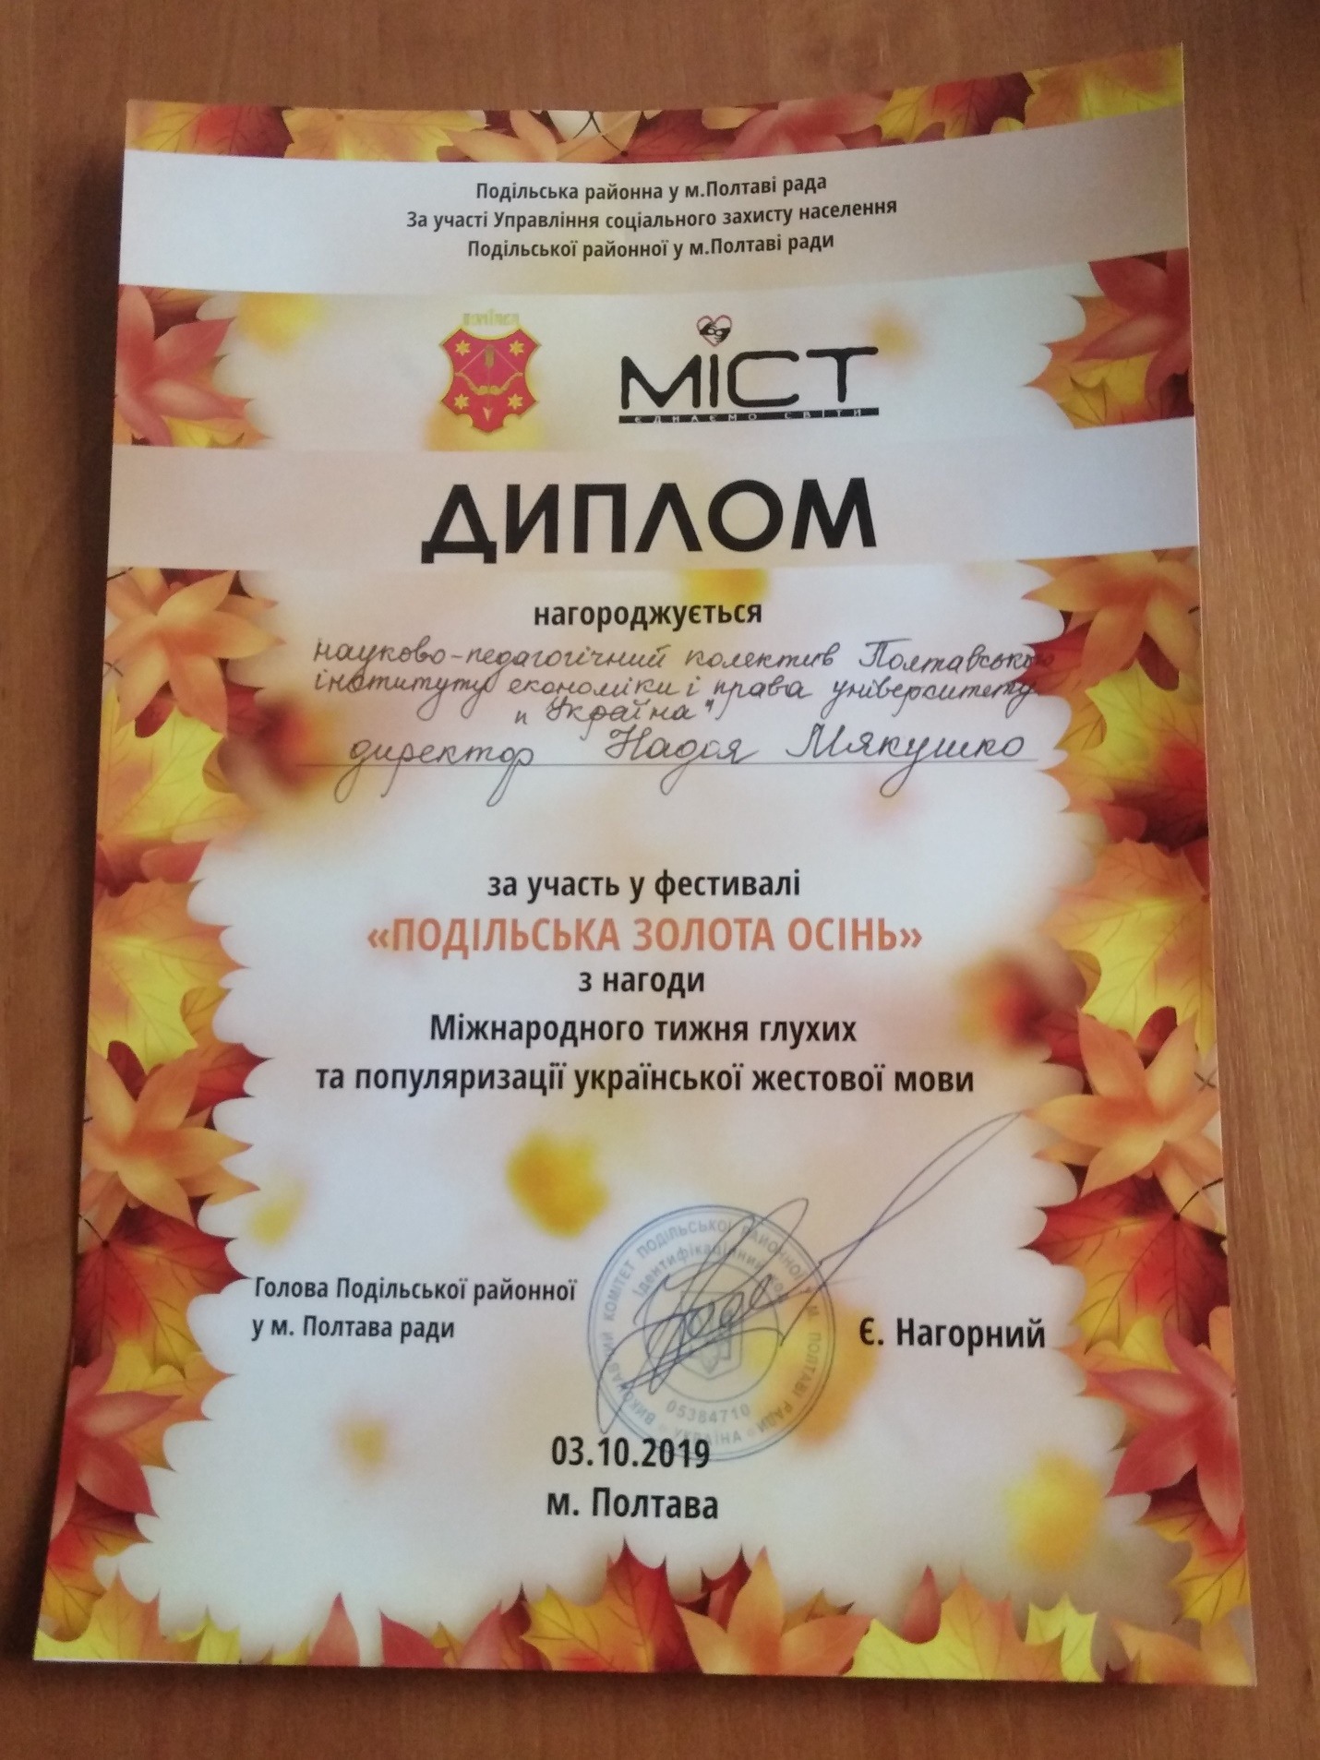

https://pl.uu.edu.ua/ii-%d0%b5%d1%82%d0%b0%d0%bf-xviii-%d1%81%d0%bf%d0%b0%d1%80%d1%82%d0%b8%d0%ba%d1%96%d0%b0%d0%b4%d0%b8-%d1%83%d0%bd%d1%96%d0%b2%d0%b5%d1%80%d1%81%d0%b8%d1%82%d0%b5%d1%82%d1%83-%d1%83%d0%ba%d1%80/

II етап XVIII Спартикіади Університету «Україна»

01/10/2019
Студетська спартакіада – чудова нагода позмагатися, проявити себе, добре провести час, можливість насолодитися, як активною участю, так і жаданою премогою!
28 вересня 2019 року в Київському гідропарку відбувся II етап XVIII Спартикіади Університету «Україна».
На відкритому стадіоні відбулася гра з футболу серед студентів Університету «Україна». У запеклій та безкомпромісній боротьбі II почесне місце посіла збірна команди футболістів Полтавського інституту економіки і права: Черепенко Владислав, Омелич Олександр, Гожий Роман, Оверченко Ярослав, Мельніков Олександр, Левонтінцев Фелікс. Наших спортсменів підтримувала велика кількість вболівальників, які стали свідками того, як футболісти до останнього боролися за те, щоб одержати перемогу і порадувати всіх присутніх щасливими миттєвостями!
Проводилися особисто-команді змагання із кросового бігу на дистанції 1 км серед дівчат та 3 км серед юнаків. Бойовий дух учасників надихнув на перемогу, і ось результат – в особисто-командному забігу III почесне місце посіла команда Полтавського інстуту економіки і права: Лядавська Тетяна, Руссу Анастасія, Горовенко Микита.
У центрі службово-прикладних видів спорту відбулися змагання з козацького гарту. Переможцем в особистому заліку серед юнаків став Юхта Едуард, який виборов I місце за згинання і розгинання рук в упорі лежачи та II місце за метання учбової гранати в ціль.
Найбільшу кількість перемог в армспорті серед особистого заліку отримав – Рябокінь Антон, який посів: І і ІI місця в ваговій категорій 75 кг на праву і ліву руку та I і II місце в ваговій категорій 85+.
Вітаємо наших переможців та бажаємо подальших спортивних досягнень!

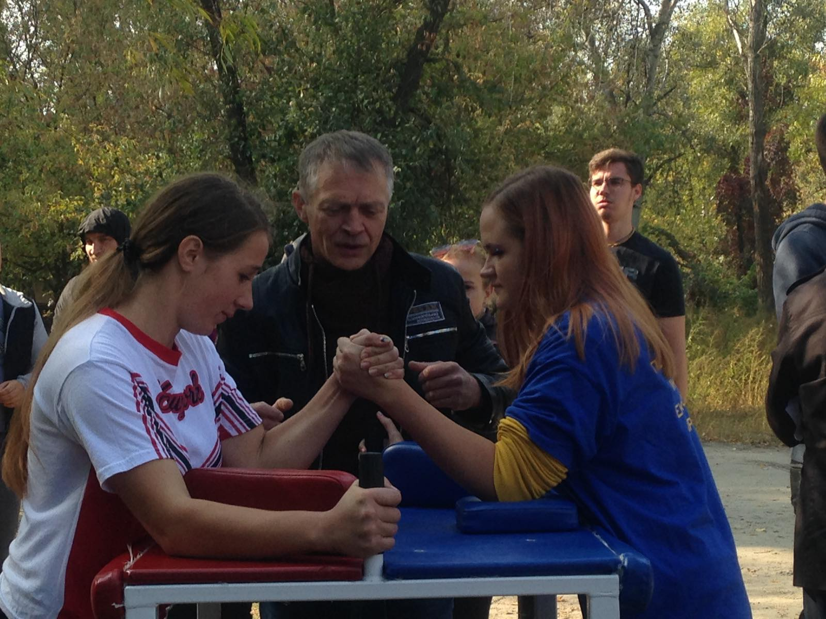
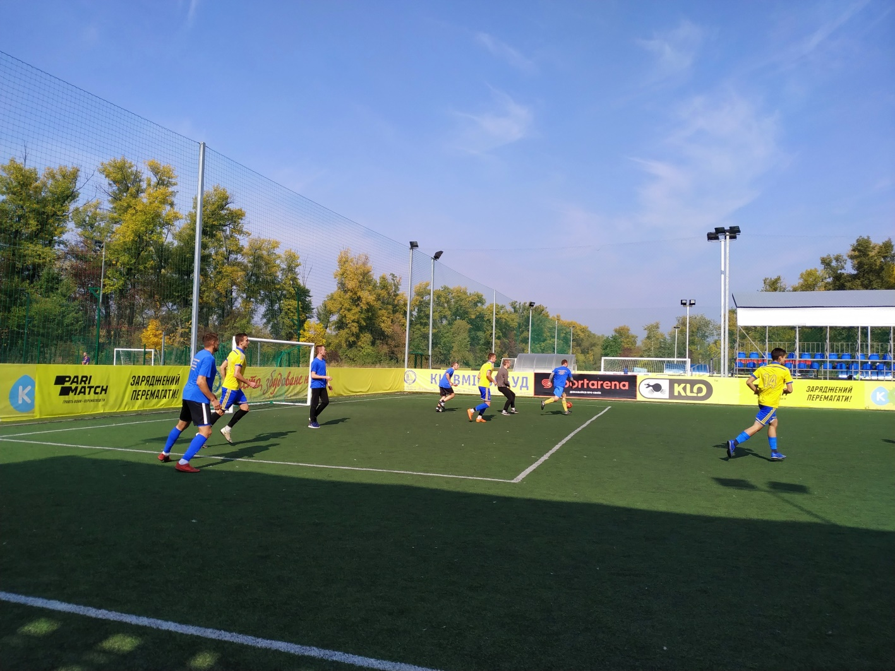
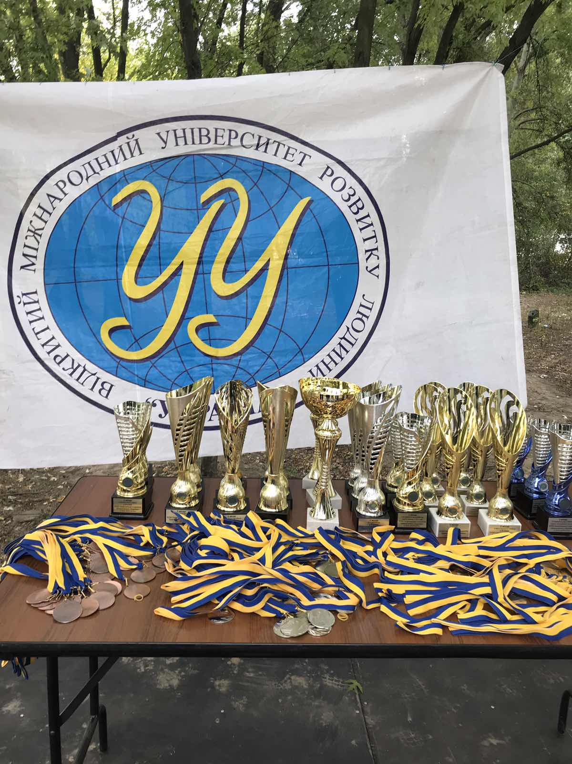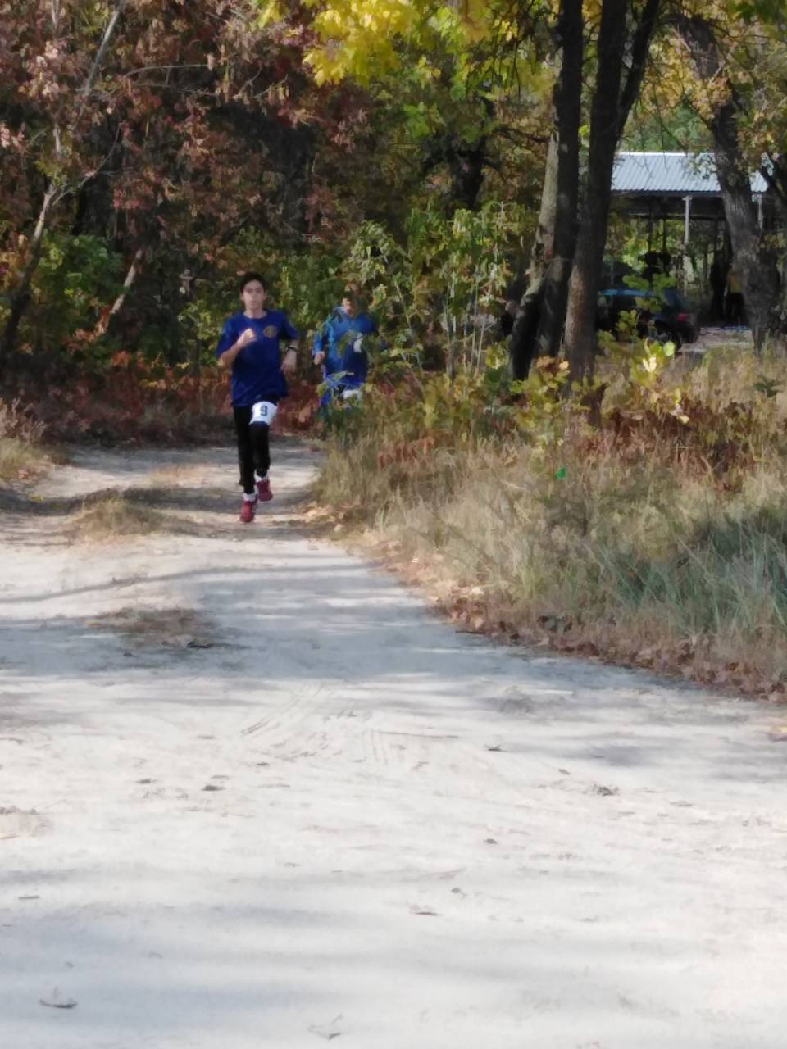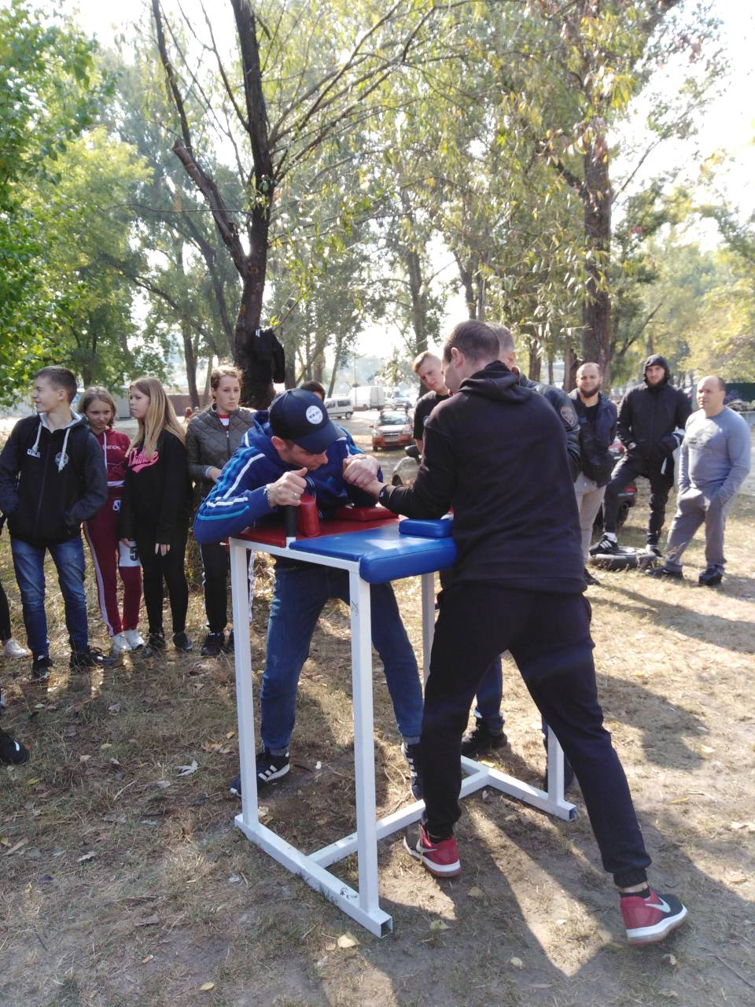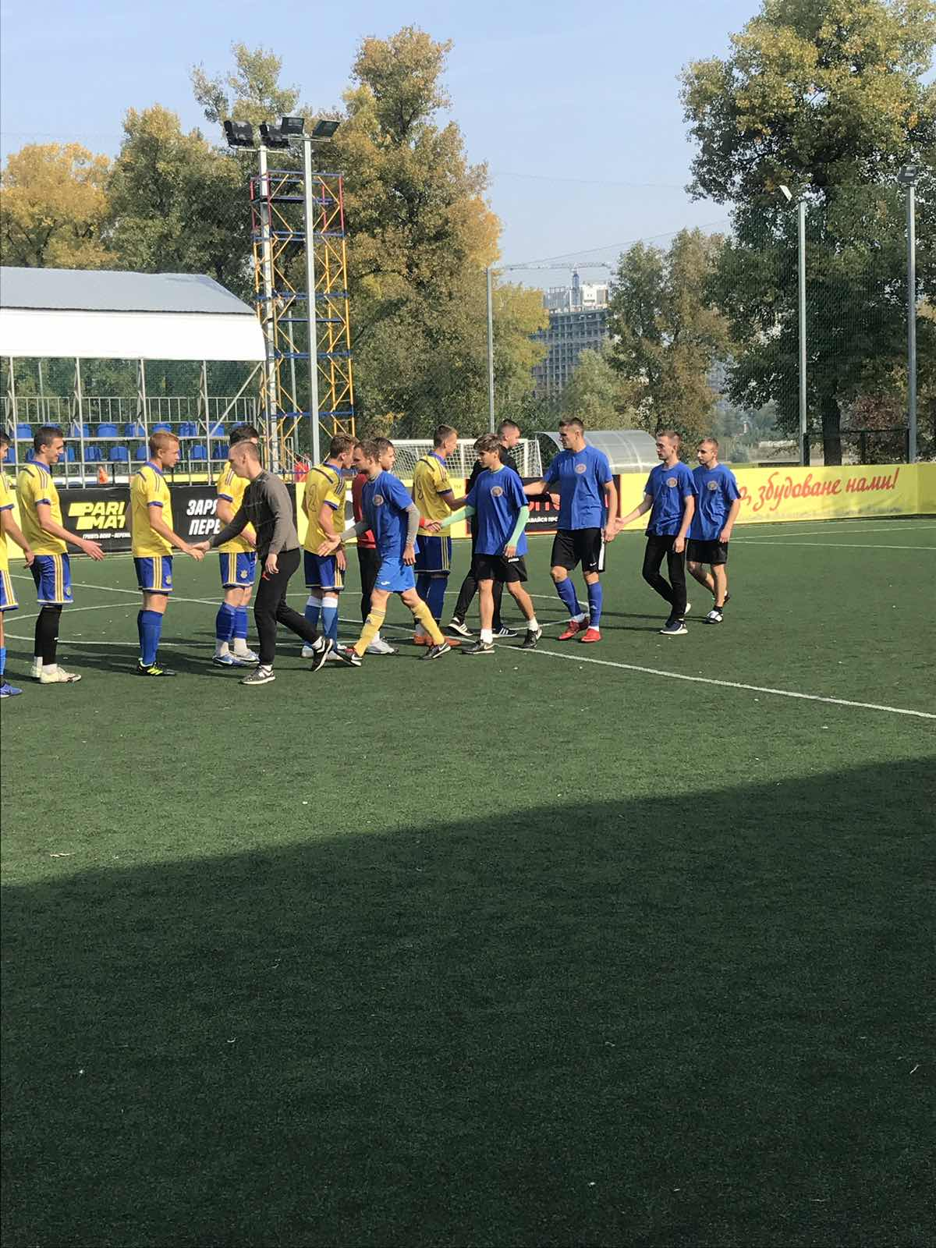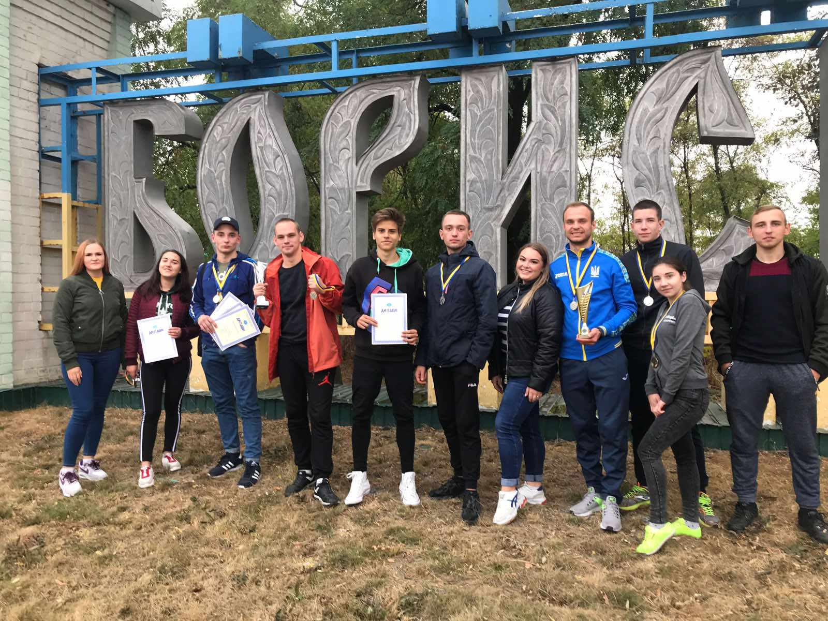
https://www.facebook.com/650824008638498/videos/295528998035081

15 травня 2019 г. ·

Сьогодні студентський загін "Волонтерський компас" Полтавського інституту економіки і права і Полтавського коледжу Університету "Україна" приєднався до загальноміського інклюзивного свята "Без бар'єрів", яке проводилось в Корпусному парку до Міжнародного дня боротьби за права людей з інвалідністю

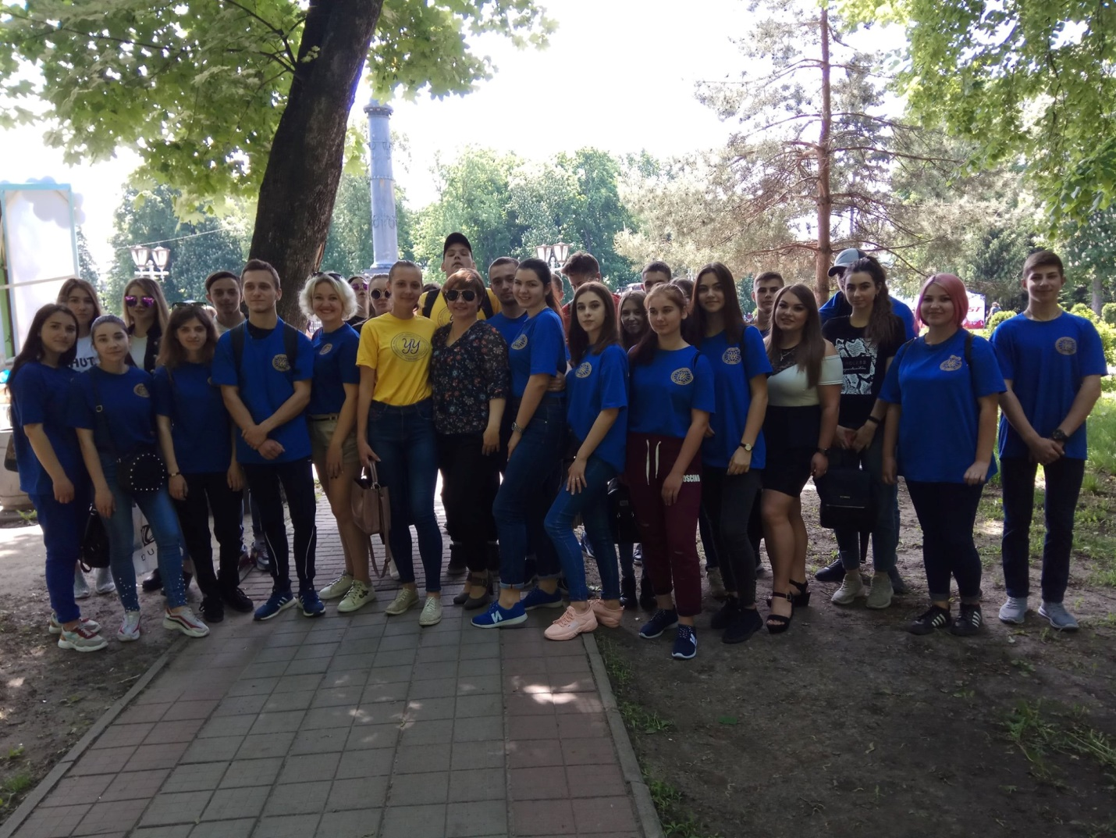

https://pl.uu.edu.ua/%d0%bf%d1%80%d0%b5%d0%b7%d0%b5%d0%bd%d1%82%d0%b0%d1%86%d1%96%d1%8f-%d1%80%d0%be%d0%b1%d0%be%d1%82%d0%b8-%d0%b2%d0%be%d0%bb%d0%be%d0%bd%d1%82%d0%b5%d1%80%d1%81%d1%8c%d0%ba%d0%be%d0%b3%d0%be-%d0%b7/

5 грудня – День подяки волонтерам
05/12/2018

5 грудня – День подяки волонтерам. Волонтер – це могутній єднальний чинник у суспільстві, потужна опора і підтримка. Навіть у найрозвиненіших державах світу суспільство потребує волонтерів, адже вони у різноманітний спосіб підтримують та надають допомогу в усіх сферах життя. Коли волонтер надає допомогу, він отримує безцінні речі – стає духовно вищим, досконалішим, стає частиною того добра, на якому тримається світ. І саме тому в умовах сьогодення в Україні розвивається волонтерство як потужний громадянський рух.
У Полтавському інституті економіки і права діє загін «Волонтерський компас», пріоритетними напрямками роботи якого є допомога людям з інвалідністю, дітям пільгових категорій. До його складу входять студенти всіх освітніх рівнів та спеціальностей.
За підтримки та сприяння Полтавського міського центру соціальних служб для сім’ї, дітей та молоді було організовано міський конкурс «Волонтер року», який відбувався у два етапи. І тур (23 листопада) – подача документів та звітних матеріалів для участі в конкурсі. Загалом на участь у конкурсі було подано заяви від 26 волонтерських загонів міста.
ІІ тур (28 листопада) – у приміщенні Полтавського художнього музею імені Миколи Ярошенка пройшла зустріч командирів волонтерських загонів та журі конкурсу. Кожен волонтерський загін підготував презентацію, у якій продемонстрував результати роботи загону за 2018 рік.
Після зустрічі з командирами загонів, перегляду поданих матеріалів та презентацій, журі підвело підсумок та визначило переможців ІХ міського конкурсу «Волонтер року».
Оголошення переможців конкурсу та нагородження найактивніших волонтерів відбулося на заключному етапі конкурсу. Урочиста церемонія нагородження переможців пройшла 4 грудня в приміщені міського Будинку культури.
Полтавська міська рада нагородила загін Полтавського інституту економіки і права «Волонтерський компас» дипломом за перемогу у номінації «Кращий волонтерський загін у сфері роботи з людьми з інвалідністю». І тому, у першу чергу, хочемо подякувати волонтерам за їх небайдужість, за те, що не стоять осторонь. Їх щоденна робота та самовіддача заслуговують на найбільшу повагу!
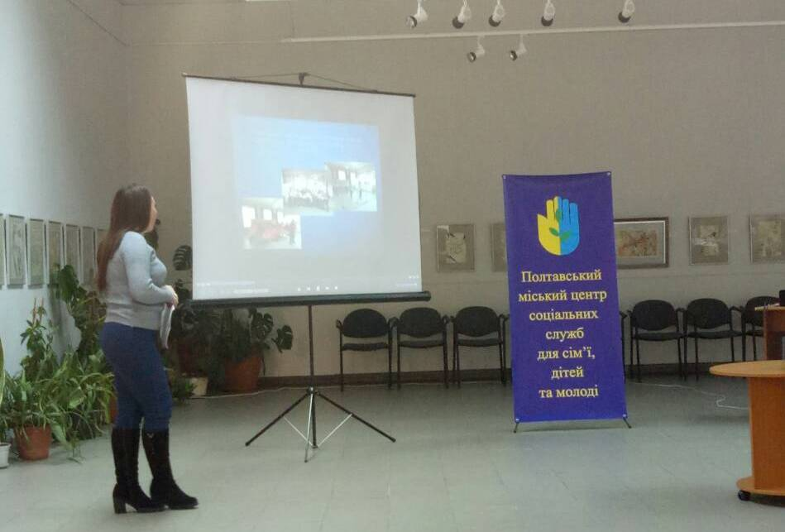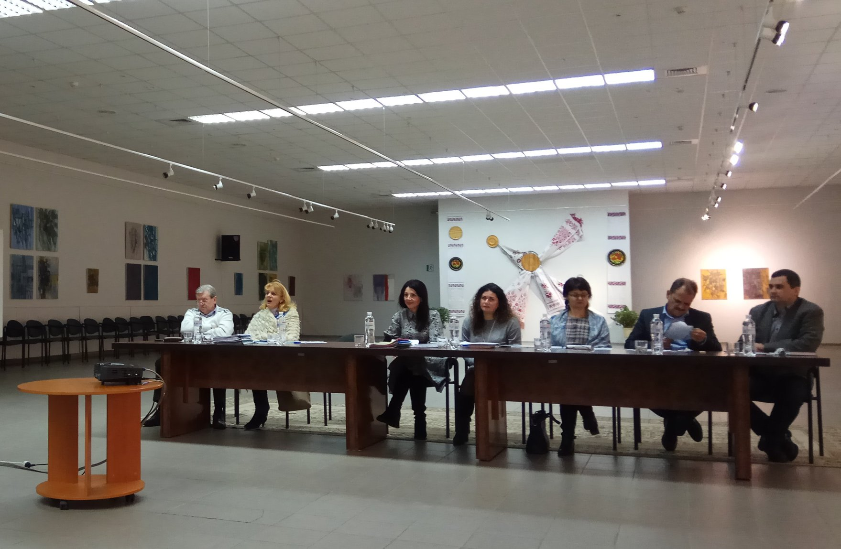
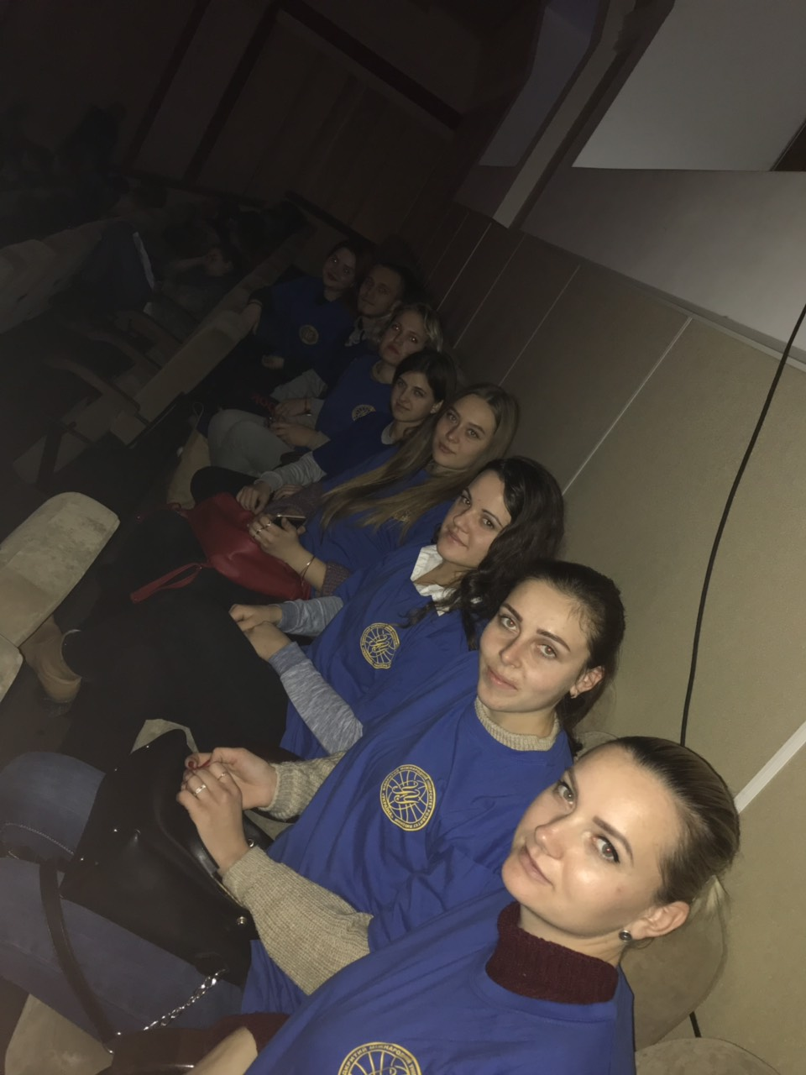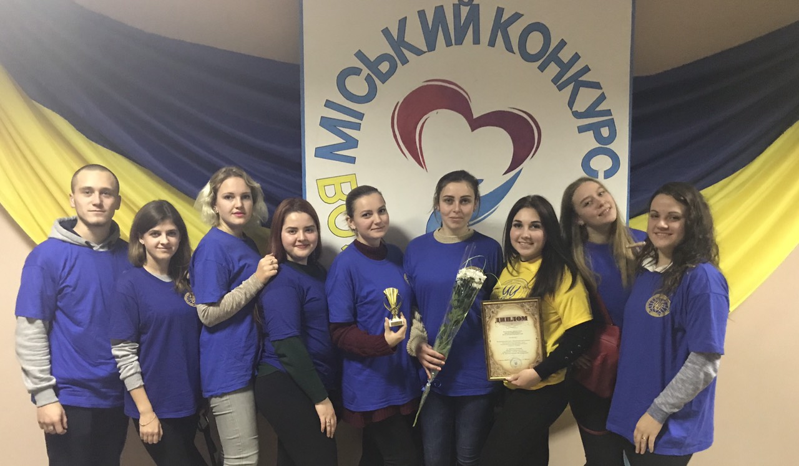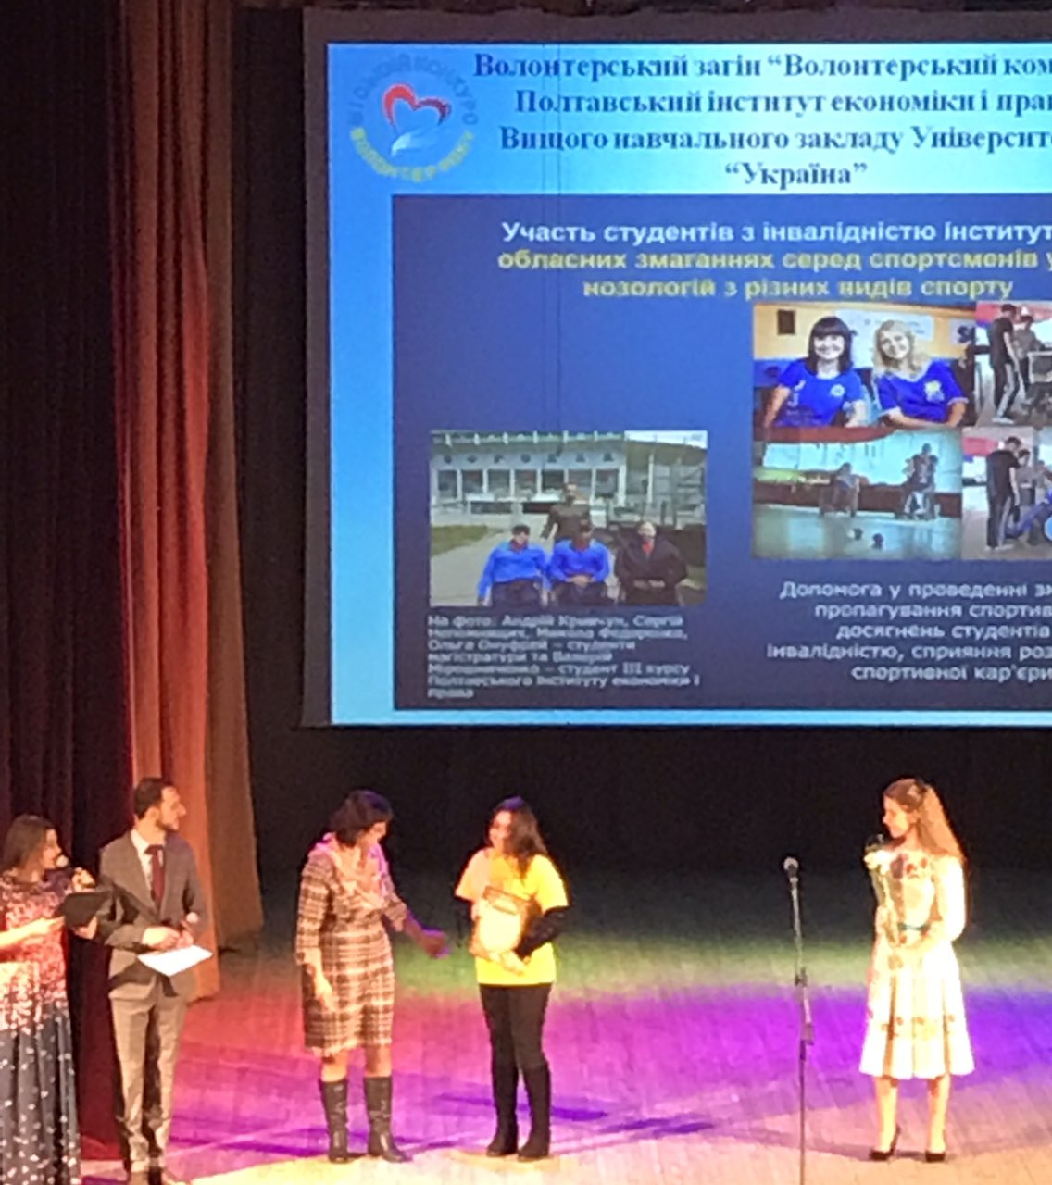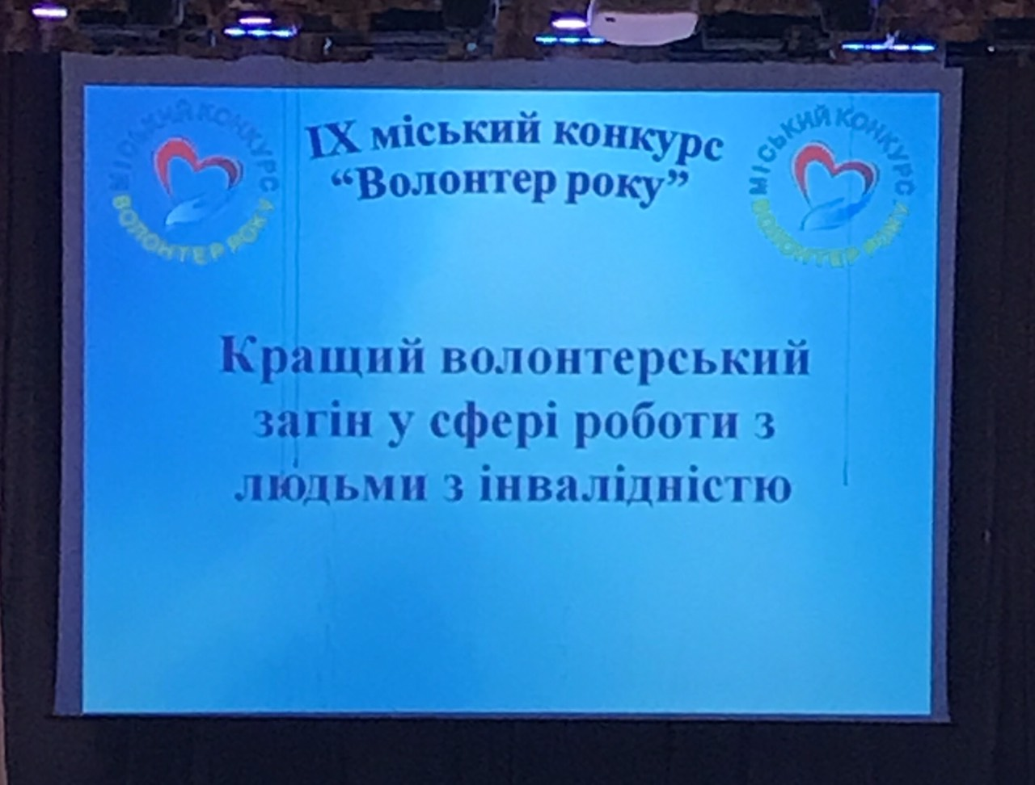
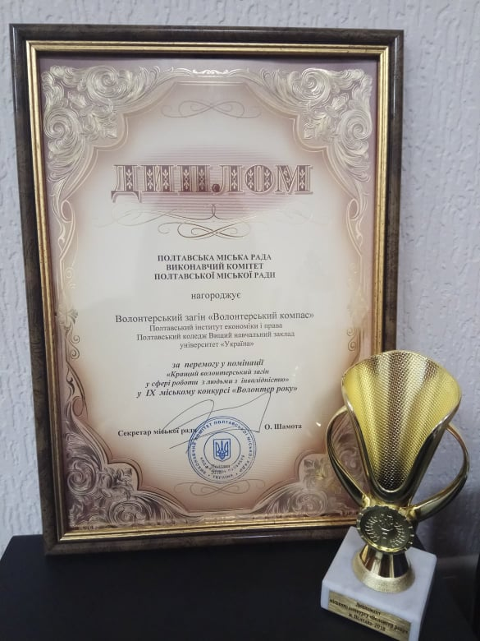
9.11.2018
День української писемності та мови і написання традиційного диктанту в Полтавському інституті економіки і права

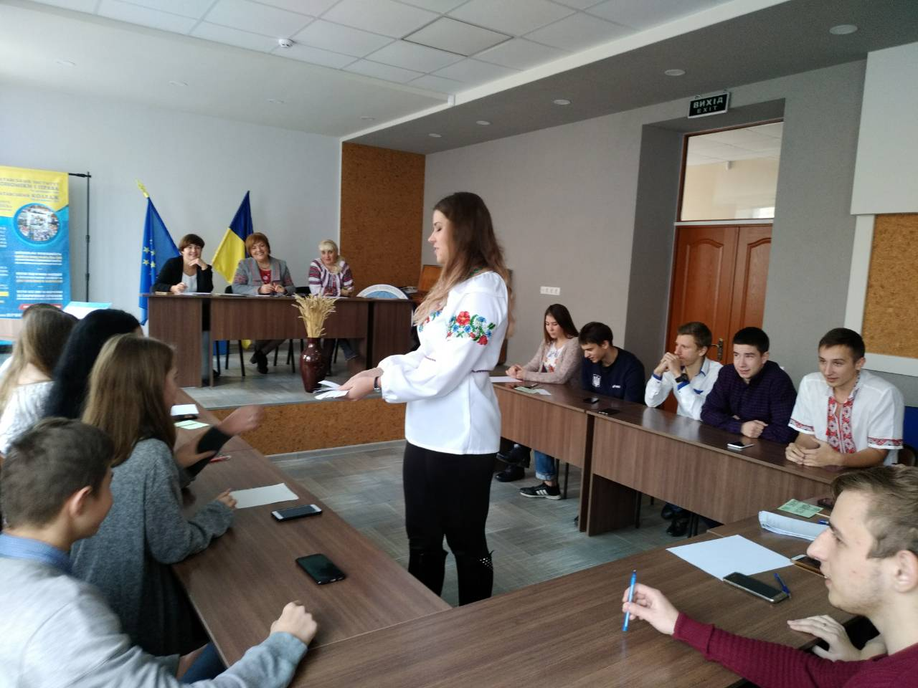

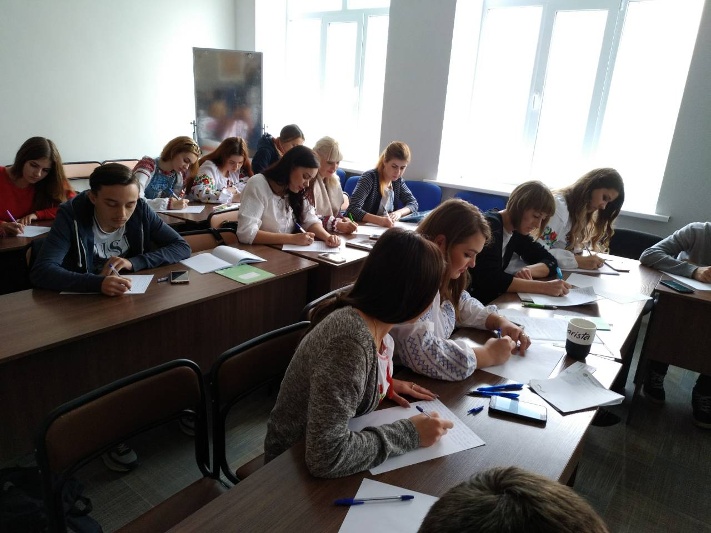

https://pl.uu.edu.ua/%d1%81%d1%82%d1%83%d0%b4%d0%b5%d0%bd%d1%82%d0%b8-%d1%81%d0%bf%d0%b5%d1%86%d1%96%d0%b0%d0%bb%d1%8c%d0%bd%d0%be%d1%81%d1%82%d1%96-1-2-%d0%ba%d1%83%d1%80%d1%81%d1%96%d0%b2-%d1%81%d0%bf%d0%b5%d1%86/

День української писемності та мови
07/11/2018

У листопаді – унікальне свято. Це свято – День української писемності та мови, яке відзначається в День вшанування пам’яті Преподобного Нестора Літописця. Земля українська стародавня, така ж давня і наша мова. Учені довели, що вік нашої мови – 7 тисяч років. Від покоління до покоління передавали нам пращури цей скарб. Перші спроби письма належать приблизно до 35 -50 віків до нашої ери. Спочатку це була гілочка пальми – знак миру. Потім схематичне зображення предмета чи якогось явища,і нарешті ієрогліфом.
Прямим попередником слов’янської мови є алфавіт, створений великими просвітителями слов’ян – братами Кирилом і Мефодієм. Народ плекав рідну мову в піснях, легендах, переказах і передавав від роду до роду, щоб не загинула. 270 років поспіль намагалися знищити українську мову, а разом з нею і український народ, прагнули, аби він був помірним рабом без мови, без усної творчості, тобто без коріння роду нашого.
Українська мова – мова серця, мова ласки і тепла. Великі володарі слова Т. Шевченко, І. Франко, Л.Українка, М. Коцюбинський, Нечуй-Левицький, Г. Сковорода, М. Рильський, Л. Костенко та багато інших майстрів слова довели милозвучність і багатство мови, передали прийдешнім поколінням цей дорогоцінний скарб, гідну спадщину, яку треба примножувати й берегти.
Цій даті був присвячений український гравікон на тему «Я так люблю тебе, моя співуча українська мово!», модератором якого стала кандидат історичних наук, доцент Бойченко Л. Д. У гравіконі взяли участь студенти 11ФР, 21 ФР, 41ФРз. Мета заходу – розвивали пізнавальний інтерес до вивчення рідної мови, зміцнювати патріотичні почуття, спрямовувати духовний розвиток студентів. Гравікон розпочався піснею «Мова єднання».
Що таке гравікон ? Це – гра, віршований, конкурси, що дає можливість у 6 раундах реалізувати «інтелектуальний марафон», перевірити знання з лексикології, фразеології, стилістики, орфографії.
Змагалися дві команди «Підмет» (денної форми навчання), «Присудок» (заочної форми навчання).
У програмі заходу звучали поетичні рядки про велич солов’їної української мови (студенти групи 41ФРз: Бабенко В., Суханова О., Дробишева Г., Заболотна Ю., Лавецька В., Перерва О., Коритченко Л.). Цікавою була гумореска П. Глазовою «Кухлик» у виконанні студентів Малицької К., Даниленко В., Малетич Я. Завершували гравікон «Конкурсом про видатних українців. За перемогу в цій грі аплодували групі «Присудок» (група 41ФРз).
Програма заходу продемонструвала, що наша молодь не тільки прислухається до дзвону монет, а й демонструє так знане «Золоте правило» – своєрідний поріг моральної зрілості, знає своїх героїв, з повагою ставиться до української мови. Саме на плечах молоді лежить відповідальність за наше майбутнє.
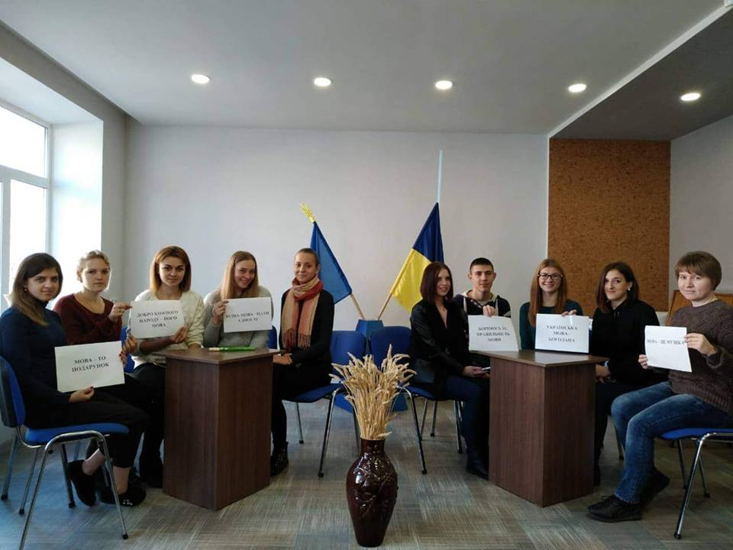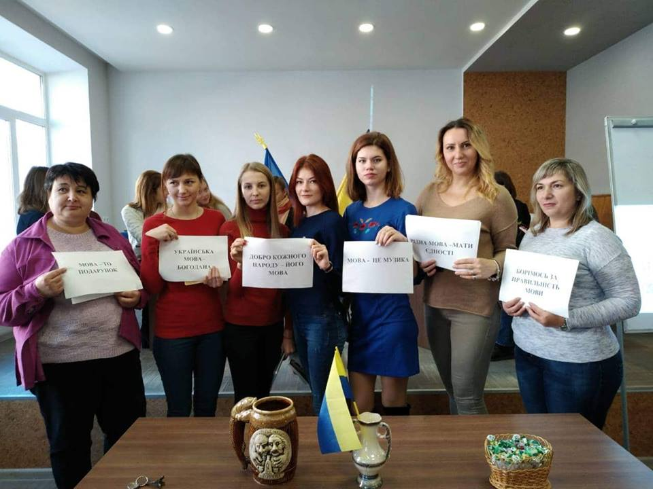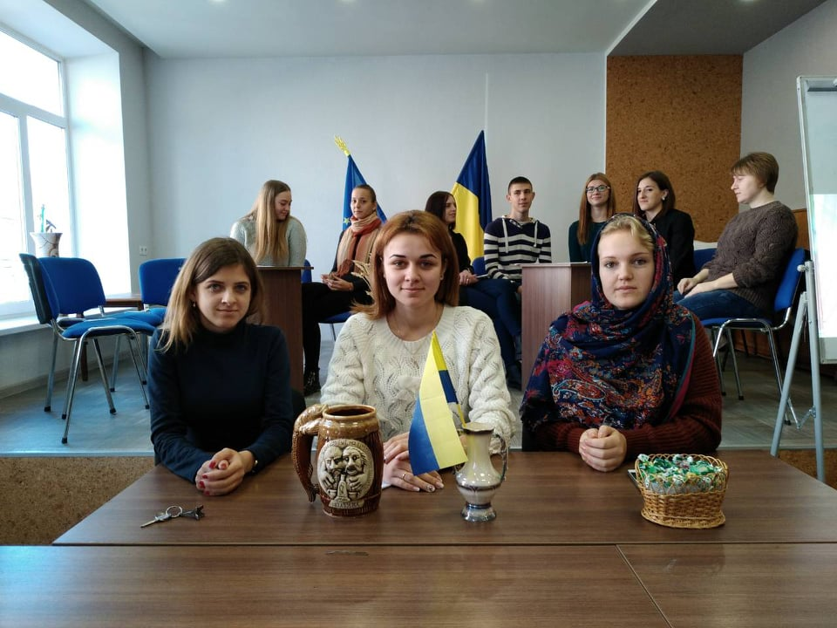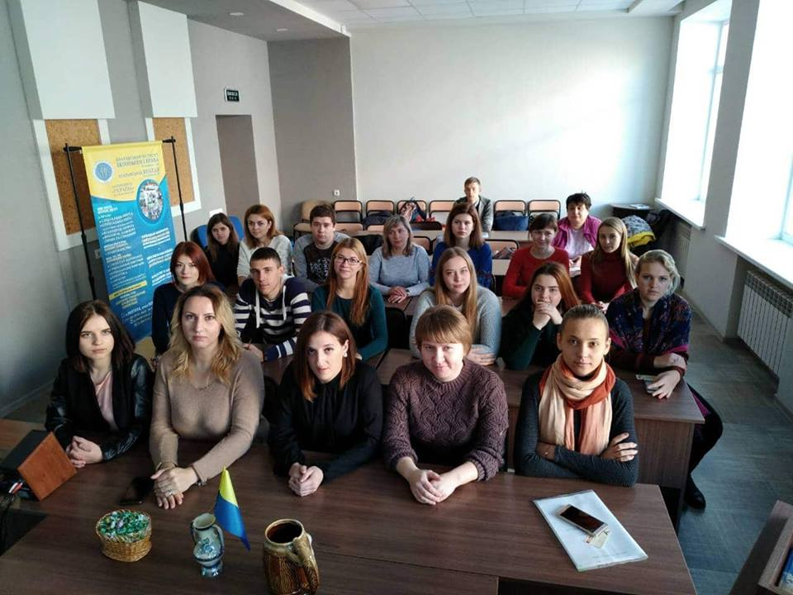

https://pl.uu.edu.ua/4-%d0%bb%d0%b8%d1%81%d1%82%d0%be%d0%bf%d0%b0%d0%b4%d0%b0-%d0%b4%d0%b5%d0%bd%d1%8c-%d0%bf%d1%80%d0%b0%d1%86%d1%96%d0%b2%d0%bd%d0%b8%d0%ba%d0%b0-%d1%81%d0%be%d1%86%d1%96%d0%b0%d0%bb%d1%8c/

4 листопада – день працівника соціальної сфери України
02/11/2018

Це свято є свідченням високої оцінки державою ролі працівників, які щодня забезпечують реалізацію державної політики з питань соціального захисту, зайнятості, організації оплати і безпеки праці, трудових відносин.
Сьогодні в соціальній сфері України працює близько 150 тисяч чоловік. Вони дарують людям надію на краще, вчасно подають руку допомоги тим, хто цього потребує. Для багатьох з них слова Івана Франка — «Життя людини до тих пір має цінність, поки людина може допомагати іншим» — стали сенсом життя.
Ви знаходите підхід до людей,
Захищаєте старих і дітей.
Стільки прагнуть допомоги від вас,
Тож підтримку надаєте всякчас.
З добрим серцем зустрічаєте всіх,
Так не кожен працювати би зміг.
Хай сторицею тепер доброта
Повертається, людська теплота,
Поважають і цінують завжди.
Тож упевнено ідіть до мети.
І нехай Господь вас оберігає,
У житті й роботі допомагає.

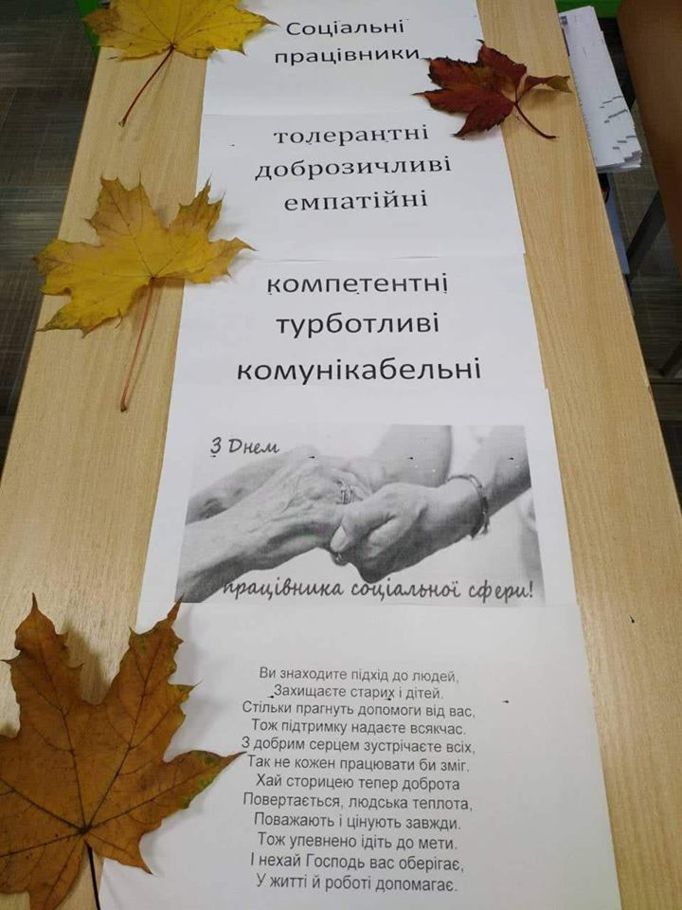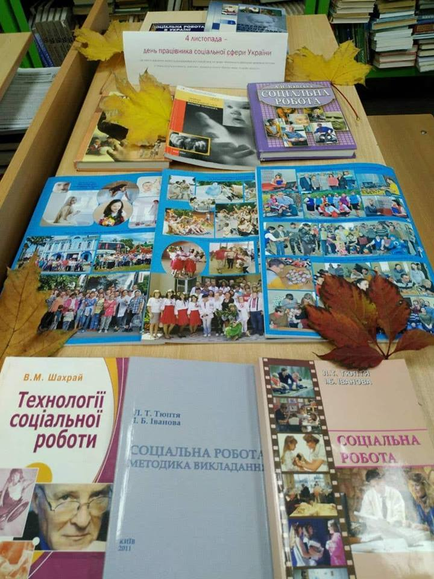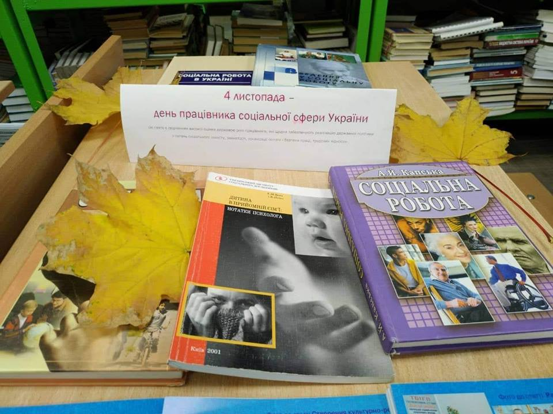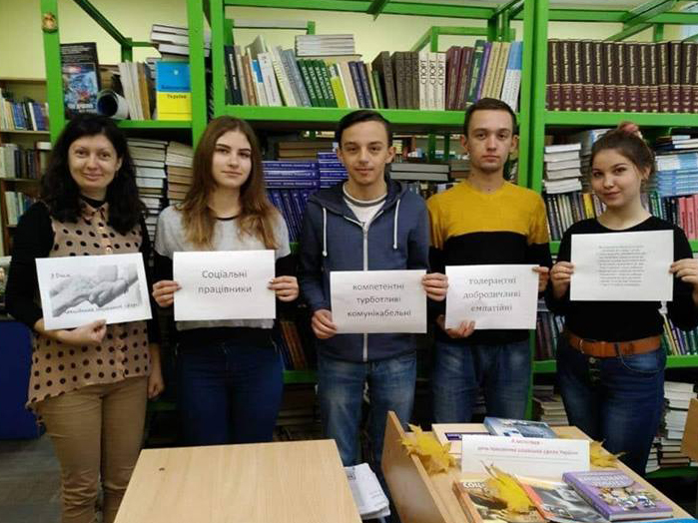
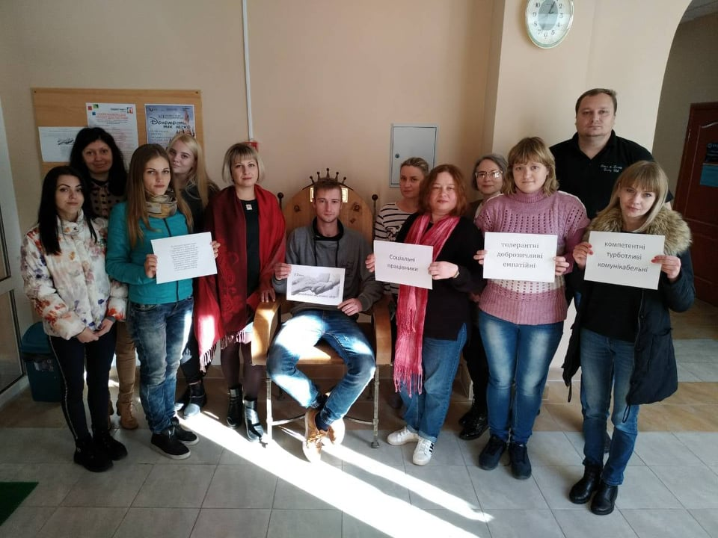

https://pl.uu.edu.ua/%d0%b4%d0%b2%d1%96-%d0%b3%d0%be%d0%b4%d0%b8%d0%bd%d0%b8-%d0%bd%d0%b0-%d0%ba%d0%be%d0%bb%d0%b5%d1%81%d0%b0%d1%85/

Дві години на колесах (до Дня фізичної культури та спорту)
20/09/2018 uu plПодії

День фізкультури та спорту – справжнє свято краси та грації. Традиційно в цей день у багатьох містах країни проходить величезна кількість спортивних заходів. Полтава не є виключенням. 14.09.2018 року у Корпусному парку нашого міста під патронатом комунального закладу «Полтавський міський заклад-центр фізичного здоров’я населення «Спорт для всіх»» з метою популяризації фізичної культури та формування інклюзивного мислення шляхом залучення жителів та гостей міста на змагання з людьми, які мають інвалідність різних нозологій був проведений захід «Дві години на колесах».
Студенти Полтавського інституту економіки і права та Полтавського коледжу взяли активну участь у цьому святі. Були проведені змагання у семи локаціях, а саме: бочча, «Техніка їзди», дартс, новус, кватро-еластік, джакколо, марафон. На учасників чекали дуже цікаві, але серйозні спортивні змагання, хоча для багатьох в незвичному форматі, тому що всі вони виконувались, сидячи в інвалідних візках. Студенти нашого навчального закладу вибороли призові місця з різних видів запропонованих видів спорту та допомагали людям з обмеженими можливостями в якості волонтерів.
Протягом заходу у всіх присутніх був піднесений настрій і всі отримали велике задоволення від участі у змаганнях. Дякуємо організаторам за проведене свято і хочемо побажати всім здоров’я, подальших успіхів і спортивних перемог! Любіть спорт, бігайте, стрибайте, забивайте голи, рухайтесь!
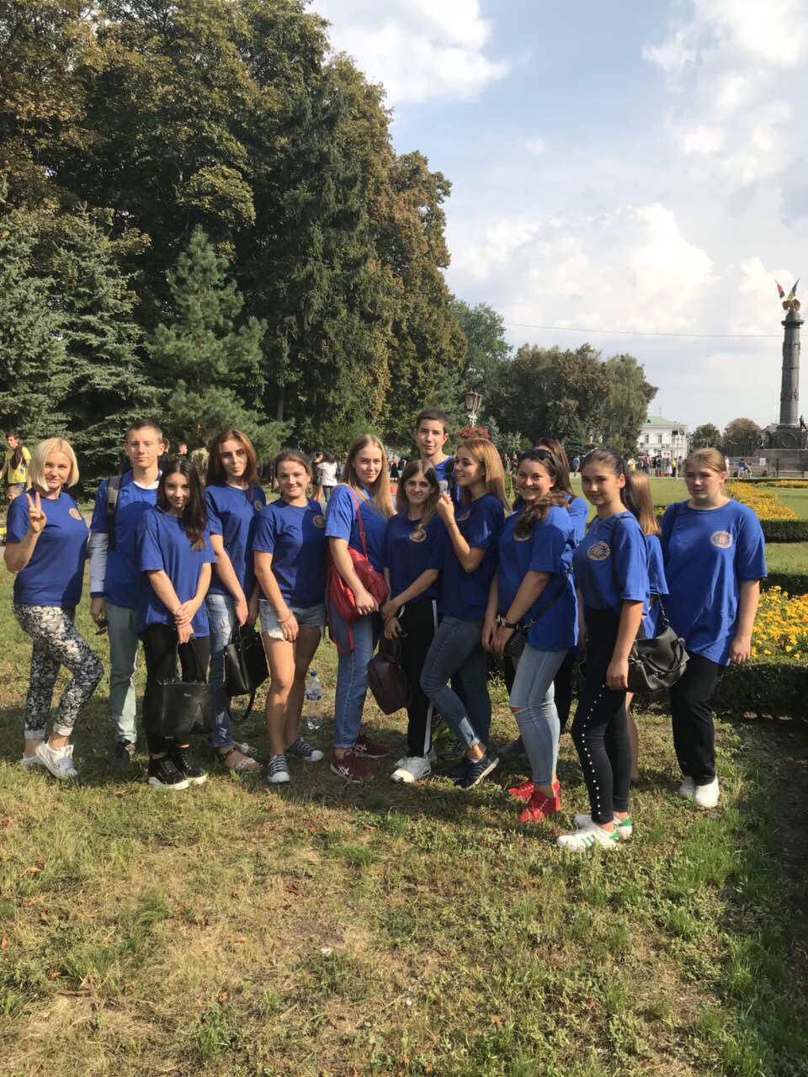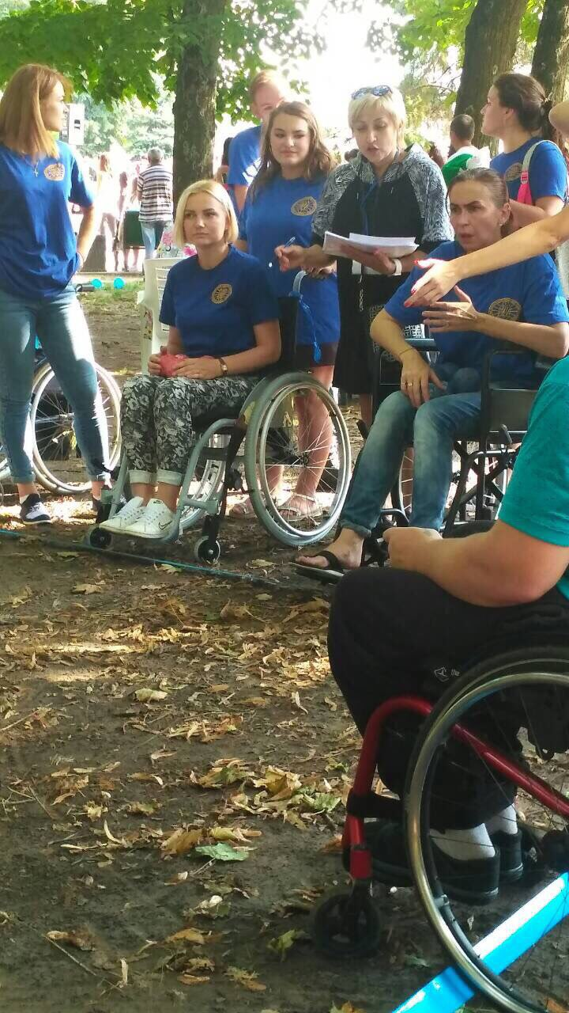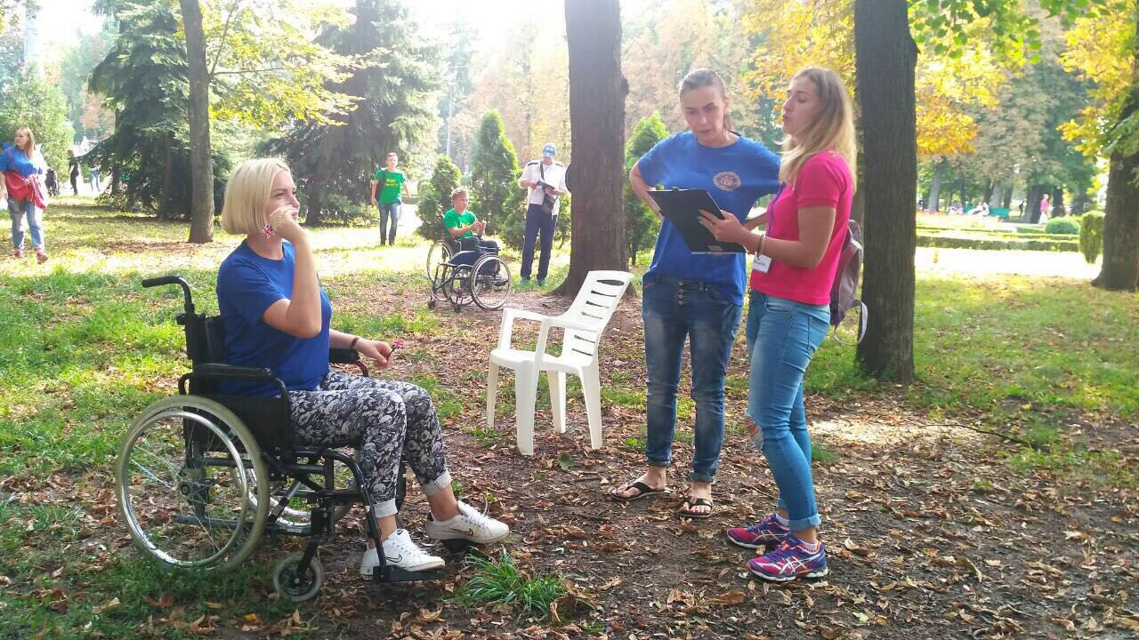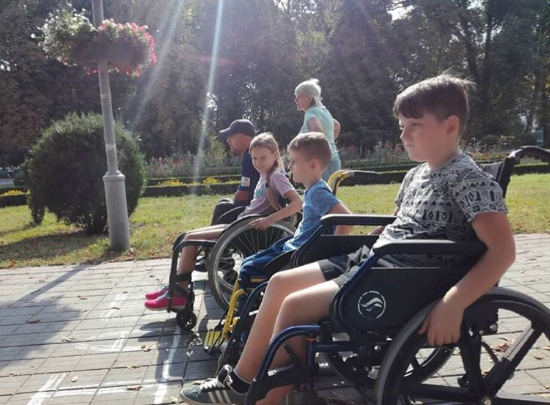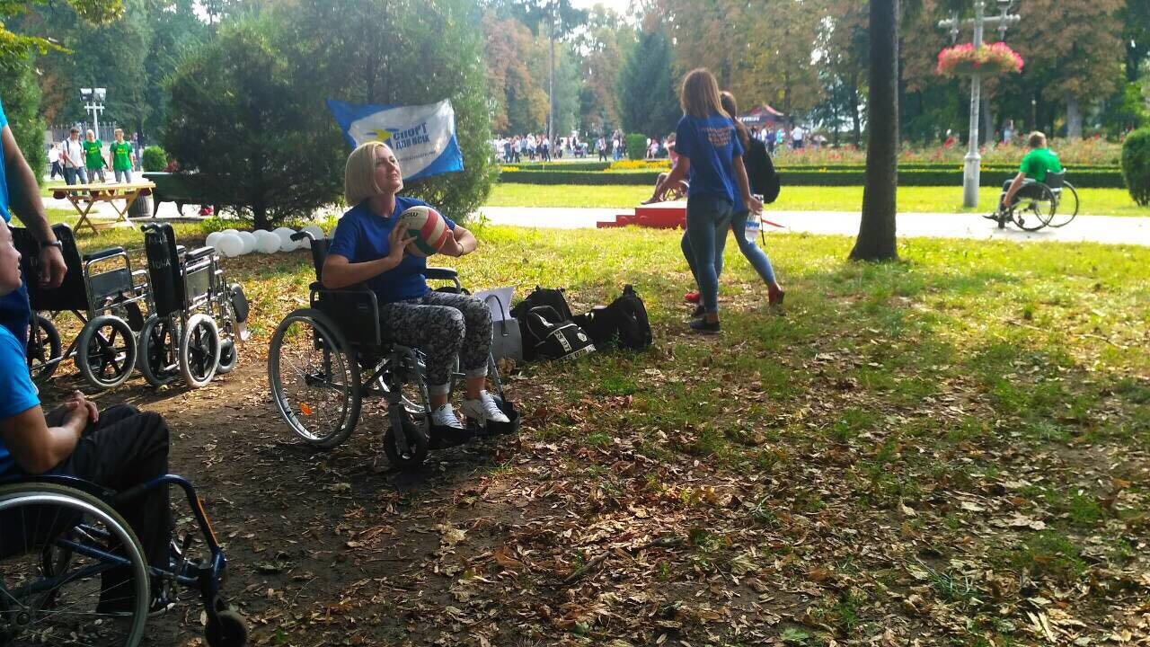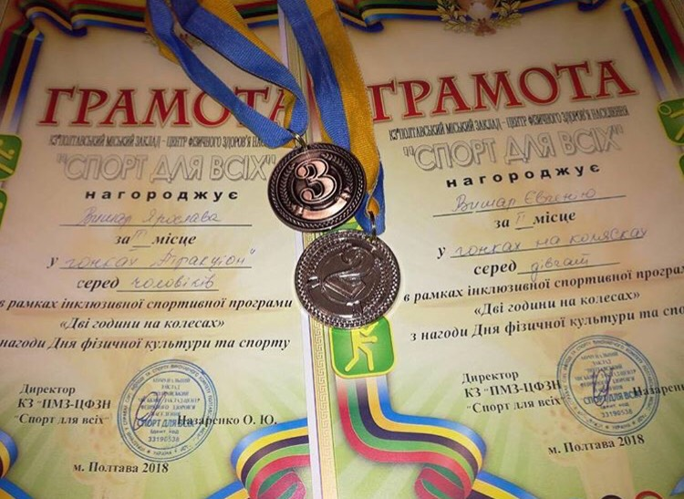

5.05.2018

5 травня відзначається Міжнародний день боротьби за права осіб з інвалідністю.
Не дивлячись на те, що ця категорія людей є повноправними членами суспільства, їх права постійно порушуються. Це не повинно залишатися без уваги, оскільки демократичне суспільство не сприймає дискримінації за будь-якими ознаками.
Напередодні Міжнародного дня боротьби за права людей з інвалідністю студенти та викладачі
Полтавський інститут економіки і права Університету "Україна"
- єдиного інклюзивного закладу вищої освіти в області - долучилися до заходу «Паркуйся згідно правил!», який відбувся на паркувальному майданчику напроти будівлі Полтавської обласної прокуратури, та був організований представниками Національної асамблеї людей з інвалідністю України в Полтавській області, членами міського комітету доступності, ГО «МІСТ», представниками влади, громадськими активістами та ЗМІ.
Мета заходу – звернути увагу громадян міста на існуючу проблему, яка стосується паркувальних місць для транспорту осіб з інвалідністю.
Полтавські патрульні також долучилися до акції; вони
роздавали водіям листівки-попередження про відповідальність за паркування на місцях для людей з інвалідністю та проводили профілактичні бесіди.
#ПІЕП #УніверситетУкраїна #деньборотьбизаправаосібзінвалідністю #небудьбайдужим #паркуйсязгідноправил #інклюзія #доступність

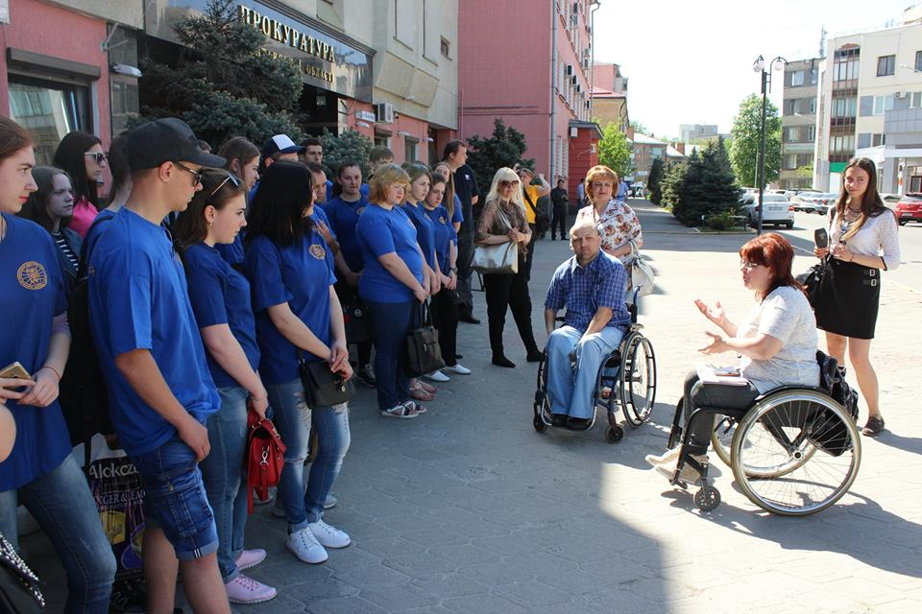
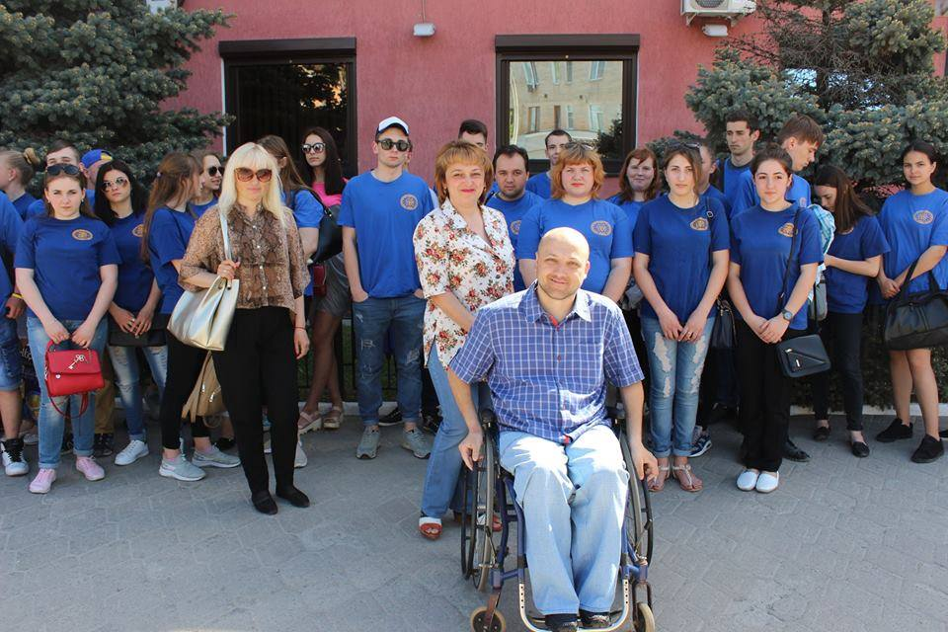
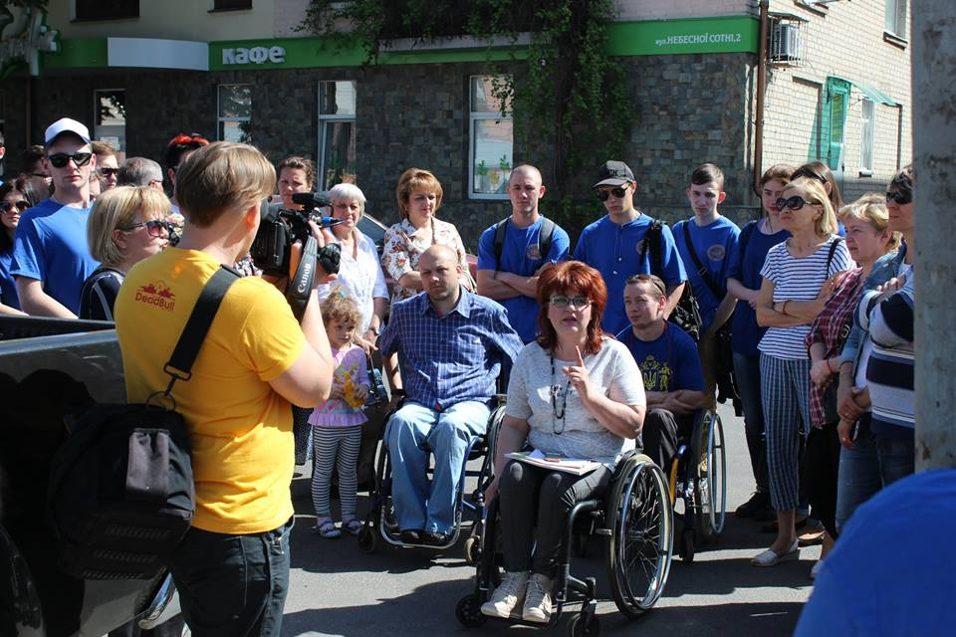
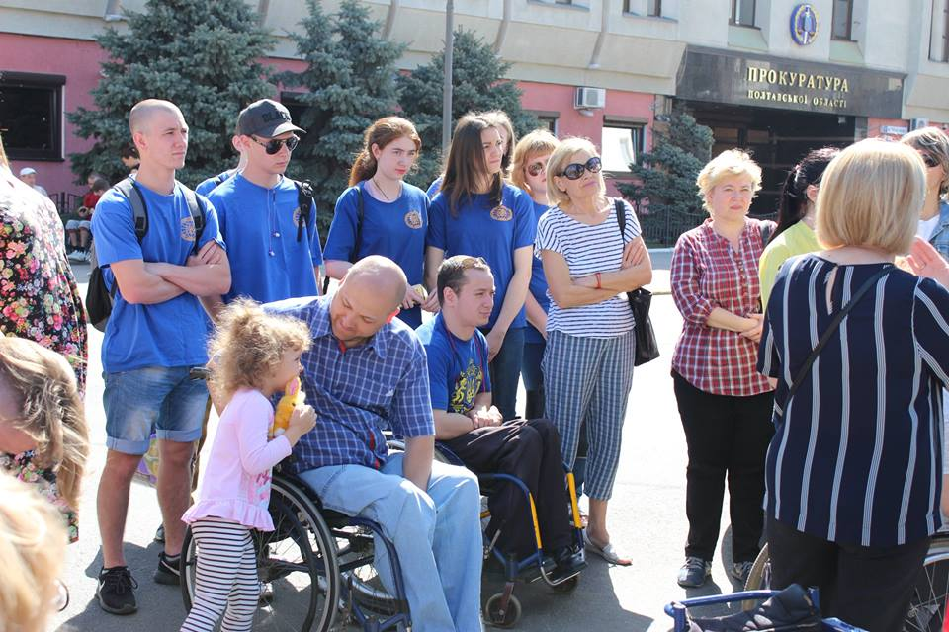
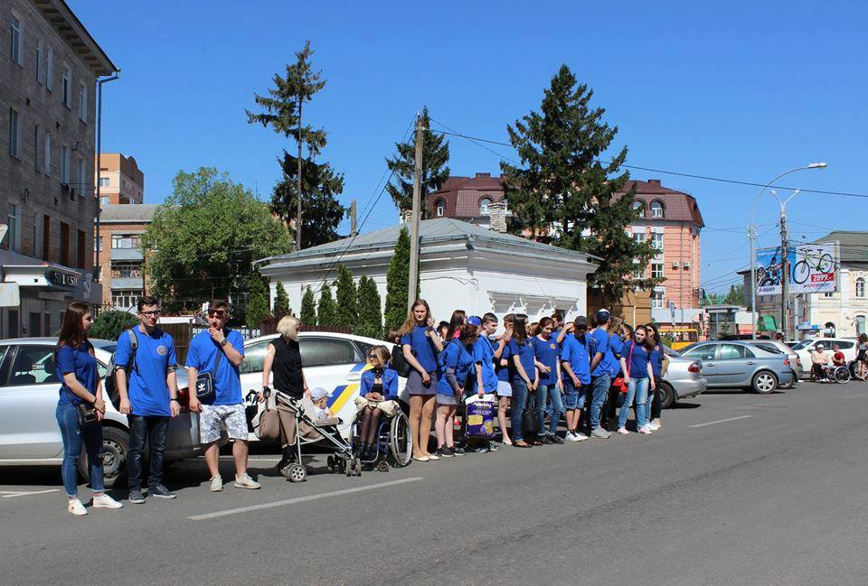

https://pl.uu.edu.ua/%d0%bc%d0%be%d0%b2%d0%b0-%d0%bf%d0%b5%d1%80%d0%bb%d0%b8%d0%bd%d0%b0-%d0%b4%d1%83%d1%88%d1%96-%d1%81%d1%82%d1%83%d0%b4%d0%b5%d0%bd%d1%82%d0%b8-%d1%96%d0%bd%d1%81%d1%82%d0%b8%d1%82%d1%83/

Мова – перлина душі: студенти інституту відзначили День рідної мови
23/02/2018


«Мова – важливо» – такий вислів ЮНЕСКО обрало гаслом до Міжнародного дня рідної мови, який проводиться у світі щорічно з 2000 р.
Мова – інтелектуальний портрет народу, його душа. Авторитет української нації, велика поетеса Л.В. Костенко слушно зазначила: « Нація вмирає не від інфаркту. Спочатку їй відбирає мову».
Мовна проблема для нас актуальна і сьогодні. Українська мова була мішенню для різних ворогів у різні епохи. Адже вороги знають, що, вбиваючи мову, вбивають душу. Наша мова сьогодні – це зброя у боротьбі за українську незалежну державу.
Кожного року 21 лютого студенти Полтавського інституту економіки і права Університету «Україна» відзначають День материнської мови. У бібліотеці була оформлена книжкова виставка «Плекайте рідне слово». Був проведений поетичний зорепад «Мова – перлина душі» разом із музеєм І.П. Котляревського. У програмі заходу звучали десятки поетичних творів про «богодану, богообрану», «барвінкову» українську мову Олександра Олеся, Дмитра Павличка, Івана Багряного, Володимира Самійленка, Оксани Забужко, Варвари Богун та інших.
Апофеозом поетичного зорепаду стало читання вірша Володимира Шовкошитного «Покаяння» старшим науковим співробітником музею І.П. Котляревського Скриль В.І. Майстерно звучали вірші у виконанні студенток Чубенко Наталії і Шаповалової Ірини.
Із зацікавленістю моволюби взяли участь у мовному практикумі «Говоримо українською». Студенти оглянули в музеї І.П. Котляревського виставку «Вишиванка – втілення духовності та культури українського народу». Її автор Ніна Іпатій – заслужений майстер народної творчості України, Член Національної спілки майстрів народного мистецтва України, майстер-художник ручної вишивки.
Завершилась година спілкування чаюванням.
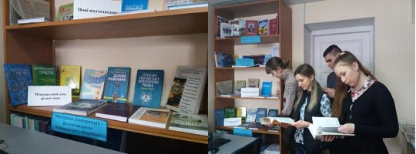

https://pl.uu.edu.ua/%d0%b4%d0%be-%d0%bc%d1%96%d0%b6%d0%bd%d0%b0%d1%80%d0%be%d0%b4%d0%bd%d0%be%d0%b3%d0%be-%d0%b4%d0%bd%d1%8f-%d0%bb%d1%8e%d0%b4%d0%b5%d0%b9-%d0%b7-%d1%96%d0%bd%d0%b2%d0%b0%d0%bb%d1%96%d0%b4%d0%bd%d1%96/

До Міжнародного Дня людей з інвалідністю у Полтаві І Відкритий молодіжний конкурс «Єднаємось у Творчості»
08/12/2017

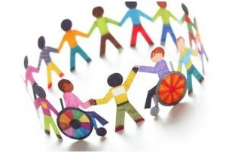
Фінальний етап конкурсу відбувся 07 грудня 2017 року о 13.00 в приміщенні Полтавського художнього музею імені М.Ярошенка (Галерея мистецтв)
Організаторами конкурсу виступили Полтавський інститут економіки і права ВНЗ «Відкритий міжнародний університет розвитку людини «Україна» та Управління у справах сім`ї, молоді та спорту виконавчого комітету Полтавської міськоїради.
Відкритий молодіжний конкурс «Єднаємось у творчості» є інновацією у сфері соціокультурних послуг для молоді м. Полтави і проводиться з метою привернення уваги громадськості до творчої діяльності молоді з числа людей з обмеженими фізичними можливостями; виявлення талановитої молоді та надання особливої підтримки творчому розвитку людей з інвалідністю; формування толерантного ставлення до людей з інвалідністю в суспільстві; сприяння гуманітарному розвитку молоді та формування гармонійно розвиненої особистості; активного залучення волонтерів та набуття ними навичок з організації інтегрованих культурно-виховних заходів.
У конкурсі взяли участь учні старших класів загальноосвітніх навчальних закладів, учні професійних коледжів, студенти вищих навчальних закладів, працююча молодь міста Полтави віком від 14 до 35 років.
До пілотного проекту конкурсу у 2017 році увійшли дві номінації: «Поезія» та «Пісенний вернісаж».
З привітальним словом до учасників фінального етапу конкурсу звернулись директор Полтавського інституту економіки і права Мякушко Надія Семенівна та начальник Управління у справах сім’ї, молоді та спорту виконавчого комітету Полтавської міської ради Ромас Олена Миколаївна.
Розпочався конкурс піснею «Край, мій рідний край» у виконанні Кісарової Наталії, студентки 3 курсу факультету права та фінансів Полтавського інституту економіки і права.
Усі учасники продемонстрували високу творчу майстерність. Але особливо журі конкурсу відзначило переможців Омелич Жанну, вихованку Державного навчального закладу «Полтавське вище міжрегіональне професійне училище», студентку нашого інституту. Також – Драчук Олену, ученицю випускного класу, активну учасницю художньої самодіяльності Полтавської спеціалізованої загальноосвітньої школи-інтернат І-ІІІ ступенів. Обидві конкурсантки виконували пісні жестовою мовою. Їхня виконавча майстерність особливо вразила глядачів.
Досить яскравою була вокально-хореографічна композиція «Танго» у виконанні вихованців Комунального закладу «Полтавська спеціальна загальноосвітня школа №40 Полтавської міської ради Полтавської області Рябчука Андрія та хореографічної групи у складі: Велічковської Ольги, Глуховець Олександри, Конон Оксани, Литвин Анастасії, Петрушки Єлизавети, Сівкової Катерини, Терещенко Олександри. Для Андрія це вже не перша перемога. Він є неодноразовим учасником та переможцем міських конкурсів «Повір у себе» та «Світ дитячих захоплень».
У поетичному жанрі найбільш відзначились студентки Полтавського інституту економіки і права Дяченко Сніжана та Кузуб Вікторія. Але особливо вразив присутніх колективний виступ студентів інституту Зубань Ольги, Шкаруби Інни, Блохи Дар’ї, Панченко Віталія. У виконанні групи був прочитаний вірш «До українців» Віктора Баранова, супровід якого здійснювався жестовою мовою. Також поділився своїми поетичними здобутками Почеп Олександр, представник Територіального центру УСЗН Шевченківської районної у місті Полтаві ради. Його виступ був активно підтриманий глядачами тривалими оплесками.
У жанрі пантоміми був виконаний номер «Клоунада» Мороз Ольгою, вихованкою державного навчального закладу «Полтавське вище міжрегіональне професійне училище». Ольга є переможницею конкурсу «Містер і Міс УТОГ» у м. Полтава. Вона також – постійна учасниця загальноміських конкурсів «Повір у себе», «Нам все під силу», «Срібна підкова».
Учасників заходу привернула увагу виставка малюнків, автором яких є Маметова Марина, учениця 7-го класу Полтавської спеціалізованої загальноосвітньої школи-інтернат І-ІІІ ступенів Полтавської обласної ради. Марина вже не вперше демонструє свої роботи широкому загалу. Вона мала персональні виставки у своїй школі.
Виступи учасників оцінювало журі на чолі з Губарь Тетяною Володимирівною, деканом соціально-гуманітарного факультету. Всі учасники конкурсу були відзначені грамотами та цінними подарунками.
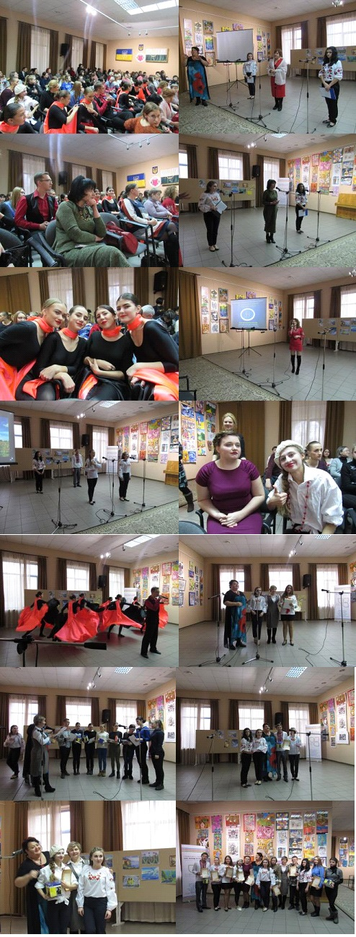

https://pl.uu.edu.ua/%d1%83%d1%81%d0%b5%d1%83%d0%ba%d1%80%d0%b0%d1%97%d0%bd%d1%81%d1%8c%d0%ba%d0%b8%d0%b9-%d1%80%d0%b0%d0%b4%d1%96%d0%be%d0%b4%d0%b8%d0%ba%d1%82%d0%b0%d0%bd%d1%82-%d0%bd%d0%b0%d1%86%d1%96%d0%be%d0%bd%d0%b0/

Всеукраїнський радіодиктант національної єдності до Дня української писемності та мови
09/11/2017

Уже третій рік поспіль у Полтавському інституті економіки і права та Полтавському коледжі до Дня української писемності та мови усі студенти та співробітники пишуть радіодиктант. Українське радіо започаткувало цю акцію ще 2000-го року. Відтоді щороку слухачі можуть взяти участь у написанні та з’ясувати, наскільки добре знають мову.
Як правило, текст – авторський, ексклюзивний, створений спеціально на замовлення Українського радіо відповідно до всіх приписів і норм правопису – складається з близько 150 слів. Диктор читає його в прямому ефірі двічі.
Кожен охочий може долучитися до акції та написати диктант просто біля приймача. Далі – за бажанням – можна відправити роботу на Українське радіо для перевірки, а можна дочекатися, поки текст з’явиться на сайті чи буде підбито підсумки в прямому ефірі, та перевірити власноруч. До розгляду приймаються лише рукописи. Надсилати можна традиційні, паперові листи, а з 2014 року – і в електронному вигляді.
Підбиття підсумків і урочистий фінал акції відбувається в грудні. У прямому ефірі ведучі та автор розповідають про кількість листів, географію, особливості тексту та найбільш поширені помилки. Переможці отримують призи та привітання в прямому ефірі.
За час проведення Всеукраїнського диктанту національної єдності постійно збільшується аудиторія та географія учасників. Десятки тисяч листів надходять з усіх областей України та з-за кордону: Німеччини, Бельгії Великої Британії, Канади, Аргентини, Литви, Норвегії, Польщі, Швеції, Франції, Росії, Білорусі, Молдови, Таїланду. Пишуть люди різного віку і різних професій: школярі і студенти, військові і робітники, пенсіонери і домогосподарки. Пишуть наодинці з приймачем і цілими колективами. Популярність радіодиктанту щороку зростає. І найголовніше в ньому – це не перевірка знань і не хизування здобутою високою оцінкою чи отриманим подарунком. Важлива солідарність з усіма, хто любить і шанує рідне слово, хто хоче, щоб українці говорили українською мовою і зберегли її для нащадків.
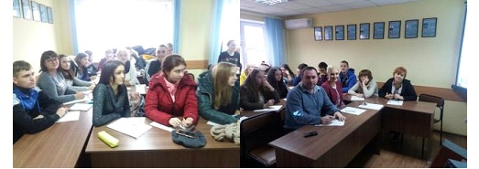

https://pl.uu.edu.ua/%d0%b2%d1%96%d1%82%d0%b0%d1%94%d0%bc%d0%be-%d0%b7-%d0%b4%d0%bd%d0%b5%d0%bc-%d0%bf%d1%80%d0%b0%d1%86%d1%96%d0%b2%d0%bd%d0%b8%d0%ba%d0%b0-%d1%81%d0%be%d1%86%d1%96%d0%b0%d0%bb%d1%8c%d0%bd%d0%be%d1%97/

Вітаємо з Днем працівника соціальної сфери
07/11/2017

У першу неділю листопада країна вшановує працівників соціальної сфери – людей, на яких покладена дуже відповідальна і почесна місія.
На сьогодні соціальна робота стала частиною політики держави. До спеціалістів установ соціальної сфери висуваються дуже високі вимоги. І в чому б не полягала їхня робота, основна мета діяльності – допомога людям. А головна риса характеру – людяність.
Соціальному працівнику доводиться здійснювати свою діяльність у різних сферах життя людини і суспільства: фізичним і психічним здоров’ям, особистими і груповими конфліктами, плануванням сім’ї, з проблемами працевлаштування, професійної і соціальної адаптації різних категорій населення, профілактикою асоціальної поведінки, здійсненням правосуддя і багатьма іншими.
Праця соціальних працівників сповнена гуманізму, милосердя, тепла. Вони небайдужі до людських проблем, завжди відкриті для спілкування з тими, хто потребує допомоги. Тисячі людей відчувають їхню турботу, увагу і доброзичливість, бо вони щодня допомагають справитися з нелегкими життєвими обставинами і тим самим реалізують активну соціальну політику держави.
Сьогодні в соціальній сфері України працює близько 150 тисяч чоловік. Вони дарують людям надію на краще, вчасно подають руку допомоги тим, хто цього потребує. Для багатьох з них слова Івана Франка – «Життя людини до тих пір має цінність, поки людина може допомагати іншим» – стали сенсом життя.
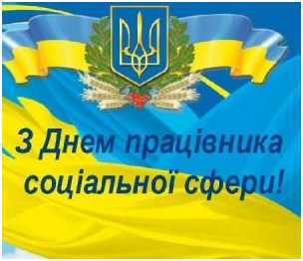
6 листопада кафедрою соціальної роботи організована зустріч студентів з практиками соціальної роботи, у ході якої презентовано діяльність організацій соціального захисту та обмін досвідом роботи з різними групами клієнтів.
Запрошені гості:
- Мазур Тетяна Миколаївна – Директор Територіального центру соціального обслуговування (надання соціальних послуг) управління соціального захисту населення виконкому Подільської районної у м.Полтаві ради, випускниця інституту 2016 року;
- Кикоть Валентина Олександрівна – Провідний фахівець з питань зайнятості Полтавської міськрайонної філії Полтавського обласного центру зайнятості, випускниця інституту 2016 року;
- Чикурова Олена Владиславівна – Керівник центру адаптації для бездомних осіб Благодійної організації «Світло надії», магістрантка спеціальності «Соціальна робота»;
- Шамота Наталія Олександрівна – Керівник з напрямку соціальної профілактики благодійної організації «Реабілітаційний центр «Вихід є!», випускниця інституту 2008 року.
Щиросердечно вдячні Вам за представлений практичний досвід роботи з різними групами клієнтів і вітаємо з нагоди професійного свята – Дня працівника соціальної сфери.
Щоб не вичерпалася Ваша віра в щедрість людської душі, щоб Вас завжди супроводжували милосердя та доброта, бажання та спроможність бути корисними людям!
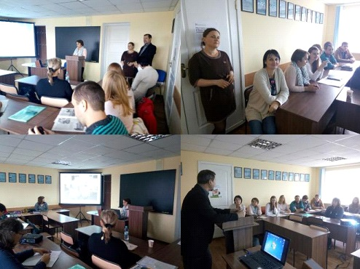

https://pl.uu.edu.ua/%d0%bd%d0%b0%d1%88%d1%96-%d1%81%d1%82%d1%83%d0%b4%d0%b5%d0%bd%d1%82%d0%b8-%d1%81%d0%b5%d1%80%d0%b5%d0%b4-%d1%83%d1%87%d0%b0%d1%81%d0%bd%d0%b8%d0%ba%d1%96%d0%b2-%d0%be%d0%b1%d0%bb%d0%b0%d1%81%d0%bd/

Наші студенти – серед учасників обласних змагань серед спортсменів із інвалідністю
18/09/2017
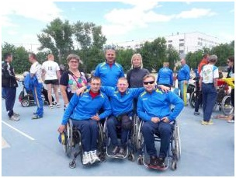
До дня фізичної культури та спорту у нашому місті 8 вересня відбулися обласні змагання серед спортсменів різних видів спорту із інвалідністю усіх нозологій: штовхання ядра, бочча, легкої атлетики та настільного тенісу.
Серед них були і студенти Полтавського інституту економіки і права «Україна». Так, у змаганнях зі штовхання ядра першість у своїх класах вибороли Андрій Кривчун та Сергій Непомнящих (студенти спеціальності («Фізична реабілітація»). За результатами змагань із параолімпійської гри бочча II місце здобув – Валерій Мірошниченко (студент спеціальності «Соціальна робота»), а також III місце посіла – Ольга Онуфрей (випускниця спеціальності «Соціальна робота»).
Молодь мала змогу помірятися силою і витримкою, продемонструвати свою спортивну підготовку, піднятися на почесний п’єдестал переможців і разом з тим розкрити нові таланти, збагатитися новими яскравими враженнями, поспілкуватися один з одним.
За підсумками обласних змагань були відібрані спортсмени для участі в Чемпіонатах України.
Пишаємося та вітаємо наших спортсменів! Бажаємо їм міцного здоров’я, наполегливості наснаги, удачі та підкорення нових спортивних висот в ім’я процвітання України! Нехай ваші досягнення та натхненна праця і надалі примножують спортивну славу рідного міста та області!
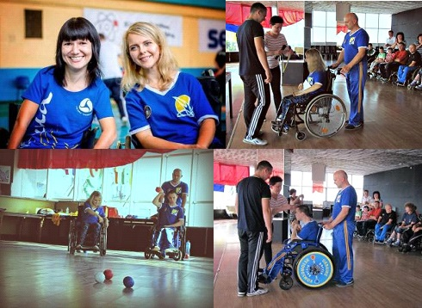

https://pl.uu.edu.ua/%d1%81%d0%b2%d1%8f%d1%82%d0%ba%d1%83%d0%b2%d0%b0%d0%bd%d0%bd%d1%8f-21-%d0%bb%d1%8e%d1%82%d0%be%d0%b3%d0%be-%d0%b4%d0%bd%d1%8f-%d1%80%d1%96%d0%b4%d0%bd%d0%be%d1%97-%d0%bc%d0%be%d0%b2%d0%b8/

Святкування 21 лютого – Дня рідної мови
21/02/2017

Велична, щедра і прекрасна мова!
Така багата, й вічно молода.
Прозора й чиста, як гірська вода.
Це України мова барвінкова.
З метою сприяння багатому культурному та мовному різноманіттю кафедра перекладу та іноземних мов 21 лютого 2017 року в приміщенні Полтавського інституту економіки і права та Полтавського коледжу провела святкування Дня рідної мови.
Історія свята, на жаль, має дуже трагічний початок. Тобто, святкуємо ми цей день із присмаком гіркоти. 21 лютого 1952 року в Бангладеш влада придушила демонстрацію протесту проти урядової заборони на використання в країні бенгальської мови. Відтоді цей день у Бангладеш став днем полеглих за рідну мову. Минуло багато років. Аж у жовтні 1999 року на Тридцятій сесії Генеральної конференції ЮНЕСКО було запроваджено Міжнародний день рідної мови, а починаючи з 1997 року цей день відзначають і в Україні в день вшанування Нестора Літописця.
Розпочався захід із виконання Гімну України. Також Рябокінь Наталія Олександрівна, кандидат філологічних наук, доцент, продемонструвала презентацію про історію виникнення, розвиток та розквіт української мови. А потім студенти коледжу позмагалися із студентами інституту в конкурсі «Від бога наша пісня, наша мова..», присвяченому Міжнародному дню рідної мови. Студенти продемонстрували свої знання з української мови та літератури. Змагання пройшло весело, корисно та пізнавально. Свою майстерність показали студенти молодших та старших курсів усіх спеціальностей.
На святі звучали вірші і пісні різними мовами. Протягом перерв звучали українські пісні про рідну мову. За недовгий час свого існування це свято вже стало традиційним.
Усі ми повинні пам’ятати і дбати про те багатство, яке є у кожного із нас, його ми не завжди пам’ятаємо, не завжди цінуємо, але без нього не можемо жити. І багатство це – наша рідна мова.

https://pl.uu.edu.ua/21-%d0%bb%d1%8e%d1%82%d0%be%d0%b3%d0%be-%d0%bc%d1%96%d0%b6%d0%bd%d0%b0%d1%80%d0%be%d0%b4%d0%bd%d0%b8%d0%b9-%d0%b4%d0%b5%d0%bd%d1%8c-%d1%80%d1%96%d0%b4%d0%bd%d0%be%d1%97-%d0%bc%d0%be%d0%b2%d0%b8/

21 лютого – Міжнародний день рідної мови

21/02/2017

21 лютого представники всіх націй і народностей відзначають Міжнародний день рідної мови. Це свято було проголошене на Генеральній конференції ЮНЕСКО, яка відбулася 17 листопада 1999 року.
Рідна мова для кожної людини є важливим елементом культурної свідомості. Вона накопичує традиції й досвід попередніх поколінь і дозволяє передати їх нащадкам. Українська мова пройшла нелегкий шлях. Однак, попри всі перешкоди, для багатьох мільйонів людей вона була і є рідною, є мовою їхніх дідів, батьків і буде також мовою їхніх дітей. Ми щиро віримо, що краса і сила української мови пригорне до себе серця мільйонів інших людей.
Саме ми, заради прийдешніх поколінь, повинні зберігати і шанувати мову, як це робили наші славні предки. Любімо свою рідну мову, бо з нею наше майбутнє і майбутнє України! Не будьмо байдужими! Захистімо своє найрідніше і найдорожче – мову своїх батьків, мову свого народу!
Нехай цей день і наступні дні й роки для нас, українців, стануть справді українськими: говорімо, читаймо, пишімо, послуговуймося скрізь і всюди у своїй державі своєю Рідною Мовою!

https://pl.uu.edu.ua/%d0%bc%d1%96%d0%b6%d0%bd%d0%b0%d1%80%d0%be%d0%b4%d0%bd%d0%b8%d0%b9-%d0%b4%d0%b5%d0%bd%d1%8c-%d1%80%d1%96%d0%b4%d0%bd%d0%be%d1%97-%d0%bc%d0%be%d0%b2%d0%b8/

Міжнародний день рідної мови
20/02/2017

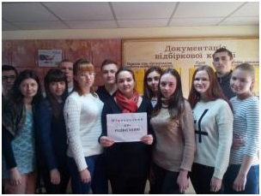
Ушинський К.Д писав «Коли зникає мова народна-народу немає більше. Доки жива мова в устах народу-доти живий і народ. І нема насильства більш нестерпного,як те , хто хоче відняти в народу спадщину,створену багатьма поколіннями його відважних предків».
Ці слова сьогодні дуже актуальні для України. Страдницька доля судилася нашій мові, але вона вижила. Свій початок бере з глаголиці. Має глибоке коріння.Україна створена лише за рахунок своїх земель.Тому єдиною державною мовою є мова корінної нації, яка її створила і дала назву «Україна».
Українці ніколи не принижували права, в тому числі, і мовні інших національностей. Майже кожен українець вільно говорить як мінімум двома мовами. Посилено вивчається англійська мова .Але,ми добре розуміємо, що лише рідною мовою можна досягти елітного розвою особистості і народу.
Тому у вузі це питання є невід*ємною рисою навчально-виховної роботи. Проводяться різні заходи з цієї проблематики-марафон «Говоримо українською»;вернісаж «Люблю любити Україну»;поетичний експрес «Духовні виміри життя»та ін.
Напередодні Міжнародного дня рідної мови, який відзначається 21 лютого, в студентських групах 21ФР,31ФР,21СР відбулися мовні практикуми на тему «Рідна мова-це музика і спілкування».
У бібліотеці інституту відкрилася виставка літератури на тему «Міжнародний день рідної мови».

